Αναφορά Έργου
ΣΥΣΤΗΜΑ eWeather

ΕΑΠ – ΠΛΗ 24
3^{η} ΓΡΑΠΤΗ ΕΡΓΑΣΙΑ 2017-2018

Νο | Ονοματεπώνυμο |  | Α.Μ.
1 | Σπυρίδων Αγγελόπουλος |  | std83723
2 | Αναστάσιος Αναστασίου |  | std94664
3 | Παναγιώτης Αυγερινός |  | std83793
4 | Μιχαήλ Γκίκας |  | std94768
ΣΧΟΛΙΑ ΠΡΟΣ ΤΟΝ ΚΑΘΗΓΗΤΗ

Υπεύθυνη Δήλωση Φοιτητή: Βεβαιώνω ότι είμαι συγγραφέας αυτής της εργασίας και ότι κάθε βοήθεια την οποία είχα για την προετοιμασία αυτής της εργασίας, είναι πλήρως αναγνωρισμένη και αναφέρεται, είτε στο σημείο «Σχόλια προς καθηγητή», είτε μέσα στην εργασία. Επίσης, έχω αναφέρει τις όποιες πηγές από τις οποίες έκανα χρήση δεδομένων, ιδεών ή λέξεων, είτε αυτές αναφέρονται ακριβώς, είτε παραφρασμένες. Επίσης, βεβαιώνω ότι αυτή η εργασία προετοιμάστηκε από εμένα προσωπικά ειδικά για τη συγκεκριμένη Θεματική Ενότητα.
✓ Συμφωνώ και αποδέχομαι την ανωτέρω δήλωση
Δε συμφωνώ και δεν αποδέχομαι την ανωτέρω δήλωση (στην περίπτωση αυτή, ο Κ-Σ έχει δικαίωμα να μην αξιολογήσει την εργασία του φοιτητή)

Ημερομηνία ανακοίνωσης εργασίας: Παρασκευή, 02/02/2018
Ημερομηνία παράδοσης εργασίας: Κυριακή 25/03/2018
Καταληκτική ημερομηνία παραλαβής: Τετάρτη, 28/03/2018, 11:59 μ.μ.
Καταληκτική ημερομηνία παραλαβής σε περίπτωση ατομικής παράδοσης: ΔΕΝ ΘΑ ΔΩΘΟΥΝ ΑΤΟΜΙΚΕΣ ΠΑΡΑΤΑΣΕΙΣ

ΣΤΟΙΧΕΙΑ ΠΟΥ ΣΥΜΠΛΗΡΩΝΕΙ Ο ΚΑΘΗΓΗΤΗΣ
ΗΜΕΡΟΜΗΝΙΑ ΑΞΙΟΛΟΓΗΣΗΣ
ΒΑΘΜΟΣ

ΣΧΟΛΙΑ ΠΡΟΣ ΦΟΙΤΗΤΗ / ΦΟΙΤΗΤΡΙΑ

Αναλυτική Αξιολόγηση

Άσκηση | Περιγραφή | Ποσοστό | Βαθμός
ΔΡΑΣΤΗΡΙΟΤΗΤΑ 1 | Διαχείριση του Έργου | 20
ΔΡΑΣΤΗΡΙΟΤΗΤΑ 2.Α | Διάγραμμα Κλάσεων, Σχήμα ΒΔ και Υλοποίηση Κλάσεων σε Java | 20
ΔΡΑΣΤΗΡΙΟΤΗΤΑ 2.Β | Δημιουργία GUI Εφαρμογής | 20
ΔΡΑΣΤΗΡΙΟΤΗΤΑ 2.Γ | Παρουσίαση Αποτελεσμάτων / Στατιστικών Στοιχείων | 10
ΔΡΑΣΤΗΡΙΟΤΗΤΑ 2.Δ | Έλεγχος με jUnit | 10
ΔΡΑΣΤΗΡΙΟΤΗΤΑ 2.Ε | Συνολικός Έλεγχος και Εκτέλεση της Εφαρμογής | 10
ΔΡΑΣΤΗΡΙΟΤΗΤΑ 3 | Κριτικός Απολογισμός του Έργου | 10
ΑΠΑΙΤΗΣΗ R6 | Προαιρετική απαίτηση (bonus)  Παρουσίαση καιρού με γραφικό τρόπο | 10
 | Σύνολο | 100

ΠΕΡΙΕΧΟΜΕΝΑ
1 ΕΙΣΑΓΩΓΗ 4
2 ΔΙΑΧΕΙΡΙΣΗ ΕΡΓΟΥ 5
2.1 Υπολογισμός της απαιτούμενης προσπάθειας ανά απαίτηση 5
2.2 Υπολογισμός των προτεραιοτήτων 5
2.3 Χρονοδιάγραμμα του έργου 5
2.4 To product backlog 5
2.5 Οργάνωση ομάδος και αναθέσεις αρμοδιοτήτων 5
2.6 Παρακολούθηση της προσπάθειας κατά τη διάρκεια του έργου 5
2.7 Παρακολούθηση αποτελέσματος μετρικών 6
3 ΔΡΑΣΤΗΡΙΟΤΗΤΑ 2 - ΥΛΟΠΟΙΗΣΗ ΕΡΓΟΥ 7
3.1 Ερώτημα Α– Διάγραμμα Κλάσεων και Υλοποίηση Κλάσεων σε Java 7
3.2 Ερώτημα Β – Δημιουργία GUI Εφαρμογής 7
3.3 Ερώτημα Γ – Παρουσίαση Αποτελεσμάτων / Στατιστικών Στοιχείων 7
3.4 Ερώτημα Δ – Έλεγχος με jUnit 7
3.5 Ερώτημα Ε – Συνολικός Έλεγχος και Εκτέλεση της Εφαρμογής 7
4 ΚΡΙΤΙΚΟΣ ΑΠΟΛΟΓΙΣΜΟΣ ΤΟΥ ΕΡΓΟΥ 8
5 ΑΝΑΦΟΡΕΣ 9

ΕΙΣΑΓΩΓΗ
Σκοπός της 3^{ης} εργασίας είναι η υλοποίηση μιας εφαρμογής για την απεικόνιση των καιρικών φαινομένων με την ονομασία “eWeather”. Η εφαρμογή συλλέγει τα στοιχεία για τον καιρό μέσο μιας τρίτης εφαρμογής που είναι διαθέσιμη στο διαδίκτυο και παρέχει στοιχεία για τις τρέχουσες καιρικές συνθήκες καθώς και την πρόβλεψη του καιρού για τις επόμενες 5 ήμερες για όλες τις περιοχές του πλανήτη. Τα στοιχεία που συλλέγονται αποθηκεύονται σε μια βάση δεδομένων για μελλοντική χρήση.
Χαρακτηριστικά της εφαρμογής “eWather”
Με βάση την εκφώνηση της εργασίας η εφαρμογή πρέπει να περιλαμβάνει τα παρακάτω χαρακτηριστικά :

- Κύρια διεπαφή με τις παρακάτω επιλογές
  - Ο καιρός Τώρα.
  - Πρόβλεψη καιρού
  - Στατιστικά
  - Έξοδος
- Διεπαφή «Ο καιρός τώρα» στην οποία ο χρήστης μπορεί να δει τις τρέχουσες καιρικές συνθήκες που επικρατούν σε μια η περισσότερες πόλεις που έχει επιλέξει καθώς και την δυνατότητα ανανέωσης των δεδομένων
- Διεπαφή «Πρόβλεψη καιρού» στην οποία ο χρήστης έχει την δυνατότητα να επιλέξει μια από τις διαθέσιμες πόλεις και να δει την πρόβλεψη του καιρού για τις επόμενες 24 ώρες –ανά τρεις ώρες- ή την πρόβλεψη του καιρού για της επόμενες 5 ήμερες . Επιπλέον έχει τη δυνατότητα να ανανεώσει τα δεδομένα.
- Διεπαφή «Στατιστικά» μέσω της όποιας έχει την δυνατότητα να δει τα στατιστικά στοιχεία για τις έγγραφες που έχουν αποθηκευτεί στην βάση δεδομένων και συγκεκριμένα ελάχιστη , μέγιστη και μέση θερμοκρασία.
- «Έξοδος» Τερματισμός της εφαρμογής

Η Ομάδα υλοποίησης του έργου αποτελείται από :
- Αγγελόπουλο Σπυρίδων
- Αναστασίου Αναστάσιο
- Αυγερινό Παναγιώτη
- Γκίκα Μιχαήλ
Για την υλοποίηση της εφαρμογής χρησιμοποιήθηκαν τα παρακάτω εργαλεία :
- NetBeans IDE (Java & Derby DB )
- Subversion extension toy NetBeans
- TortoiseSVN – SVN Client για τα υπόλοιπα αρχεία της εφαρμογής ( τεκμηρίωση και βάση δεδομένων)
- Github Repository
Για την πρόσβαση στην βάση δεδομένων ισχύουν τα παρακάτω :
Όνομα βάσης | eweather_db
Χρήστης | eap
Συνθηματικό | eap

ΔΙΑΧΕΙΡΙΣΗ ΕΡΓΟΥ

Υπολογισμός της απαιτούμενης προσπάθειας ανά απαίτηση
Για τον υπολογισμό της απαιτουμένης προσπάθειας χρησιμοποιήθηκε η online εφαρμογή στην διεύθυνση www.planingpoker.com . Για τον προσδιορισμό της απαιτουμένης προσπάθειας χρησιμοποιήθηκε ως τύπος καρτών «Δυνάμεις του 2» κάνοντας την παραδοχή η οποία και συμφωνήθηκε μεταξύ των παικτών πριν ξεκινήσει το παιχνίδι ότι η αριθμητική τιμή αντιστοιχεί σε ώρες. Στον παρακάτω πίνακας απεικονίζεται η τιμή της κάρτας καθώς και η αντιστοιχία της σε ώρες.
Τιμή κάρτας | Αντιστοιχία
0 | Λιγότερο από μια ώρα
1 | 1 ώρα
2 | 2 ώρες
4 | 4 ώρες
8 | 8 ώρες ή μια ημέρα
16 | 2 ήμερες
32 | 4 ημέρες
64 | 8 ημέρες

Το αποτελέσματα της παραπάνω διαδικασίας είναι :
A/A | Περιγραφή | Κόστος(Ώρες)
1 | Εμφάνιση μενού βασικών επιλογών. | 4
2.1 | Χρήση openweathermap API και JSON API για την ενημέρωση των τρεχουσών καιρικών δεδομένων. | 4
2.2 | Χρήση openweathermap API και JSON API για τη συγκέντρωση των προβλέψεων καιρού, για τις επόμενες 5 ημέρες και για τις 5 επιλεγμένες πόλεις (Αθήνα, Θεσσαλονίκη, Πάτρα, Λάρισα, Ηράκλειο). | 8
2.3 | Αποθήκευση στοιχείων σε Βάση Δεδομένων: | 4
2.3.2 | Υλοποίηση σχήματος της ΒΔ σε RDBMS Java DB (Derby) με χρήση SQL Queries | 4
2.3.2 | Δημιουργία κατάλληλων POJOs. | 2
3.1 | Εμφάνιση ενιαίας φόρμας για την παρουσίαση τρεχουσών καιρικών συνθηκών. | 4
3.2 | Δημιουργία λίστας επιλογής μίας ή περισσότερων από τις 5 διαθέσιμες πόλεις. | 8
3.3 | Δημιουργία πίνακα εμφάνισης καιρικών συνθηκών για τις επιλεγείσες πόλεις. | 4
3.4 | Εμφάνιση στον πίνακα των πιο πρόσφατων αποθηκευμένων καιρικών συνθηκών των επιλεγμένων πόλεων (κουμπί «Καιρός τώρα»). | 4
3.5 | Ανανέωση τρεχουσών καιρικών συνθηκών για τις υποστηριζόμενες πόλεις (κουμπί «Ανανέωση Καιρού»). | 2
3.6 | Αντιμετώπιση μη επιλογής πόλης. | 1
3.7 | Πραγματοποίηση ελέγχων. | 4
4.1 | Εμφάνιση ενιαίας φόρμας για την πρόβλεψη του καιρού. | 4
4.2 | Δημιουργία λίστας τύπου JComboBox για την επιλογή μίας από τις 5 διαθέσιμες πόλεις. | 2
4.3 | Δημιουργία πίνακα εμφάνισης καιρικών συνθηκών για τις επιλεχθείσα πόλη, για τις επόμενες 5 ημέρες. | 4
4.4 | Πρόβλεψη καιρού 1^{ης} ημέρας (αντίστοιχο κουμπί). | 2
4.5 | Πρόβλεψη καιρού 5 ημερών (αντίστοιχο κουμπί). | 4
4.6 | Ανανέωση πρόβλεψης καιρικών συνθηκών για τις υποστηριζόμενες πόλεις (κουμπί «Ανανέωση Πρόβλεψης Καιρού»). | 4
4.7 | Αντιμετώπιση μη επιλογής πόλης. | 2
4.8 | Πραγματοποίηση ελέγχων. | 4
5.1 | Εμφάνιση ενιαίας φόρμας για την παρουσίαση στατιστικών στοιχείων. | 4
5,2 | Δημιουργία λίστας τύπου JComboBox για την επιλογή μίας από τις 5 διαθέσιμες πόλεις. | 2
5.3 | Δημιουργία πίνακα εμφάνισης μέγιστης και ελάχιστης θερμοκρασίας. | 4
5.4 | Δημιουργία πίνακα εμφάνισης στοιχείων θερμοκρασίας ανά πόλη. | 4
5.5 | Εμφάνιση μέγιστης και ελάχιστης θερμοκρασίας για την επιλεγείσα πόλη. | 2
5.6 | Εμφάνιση στοιχείων θερμοκρασίας για όλες τις υποστηριζόμενες πόλεις. | 4
5.7 | Αντιμετώπιση μη επιλογής πόλης. | 2
5.8 | Πραγματοποίηση ελέγχων. | 4
6.1 | Χρήση εικονιδίων στην απαίτηση R3 (Παρουσίαση τρεχουσών καιρικών συνθηκών). | 4
6.2 | Χρήση εικονιδίων στην απαίτηση R4 (Πρόβλεψη Καιρού). | 4
7.1 | Υπολογισμός μετρικών κώδικα. | 4
7.2 | Παρουσίαση αποτελεσμάτων μετρικών κώδικα. | 4
7.3 | Πραγματοποίηση ενεργειών βελτιστοποίησης. | 4
8 | Έλεγχος κώδικα με JUnit. | 4

Υπολογισμός των προτεραιοτήτων
Για τον υπολογισμό των προτεραιοτήτων χρησιμοποιήθηκε η Online εφαρμογή στην τοποθεσία www.planingpoker.com. Χρησιμοποιήθηκαν οι κάρτες T-shirts. Οι κάρτες και οι αντίστοιχες προτεραιότητες εμφανίζονται στον παρακάτω πίνακα.
Τιμή κάρτας | Αντιστοιχία
xxs | 1 - Υψηλότερη
xs | 2
s | 3
m | 4
l | 5
xl | 6
xxl | 7 - Χαμηλότερη

Οι προτεραιότητα ανά απαίτηση παρουσιάζονται στον παρακάτω πίνακα:
A/A | Περιγραφή | Προτεραιότητα
1 | Εμφάνιση μενού βασικών επιλογών. | 1
2.1 | Χρήση openweathermap API και JSON API για την ενημέρωση των τρεχουσών καιρικών δεδομένων. | 1
2.2 | Χρήση openweathermap API και JSON API για τη συγκέντρωση των προβλέψεων καιρού, για τις επόμενες 5 ημέρες και για τις 5 επιλεγμένες πόλεις (Αθήνα, Θεσσαλονίκη, Πάτρα, Λάρισα, Ηράκλειο). | 1
2.3 | Αποθήκευση στοιχείων σε Βάση Δεδομένων: | 1
2.3.2 | Υλοποίηση σχήματος της ΒΔ σε RDBMS Java DB (Derby) με χρήση SQL Queries | 1
2.3.2 | Δημιουργία κατάλληλων POJOs. | 1
3.1 | Εμφάνιση ενιαίας φόρμας για την παρουσίαση τρεχουσών καιρικών συνθηκών. | 1
3.2 | Δημιουργία λίστας επιλογής μίας ή περισσότερων από τις 5 διαθέσιμες πόλεις. | 2
3.3 | Δημιουργία πίνακα εμφάνισης καιρικών συνθηκών για τις επιλεγείσες πόλεις. | 2
3.4 | Εμφάνιση στον πίνακα των πιο πρόσφατων αποθηκευμένων καιρικών συνθηκών των επιλεγμένων πόλεων (κουμπί «Καιρός τώρα»). | 3
3.5 | Ανανέωση τρεχουσών καιρικών συνθηκών για τις υποστηριζόμενες πόλεις (κουμπί «Ανανέωση Καιρού»). | 3
3.6 | Αντιμετώπιση μη επιλογής πόλης. | 4
3.7 | Πραγματοποίηση ελέγχων. | 6
4.1 | Εμφάνιση ενιαίας φόρμας για την πρόβλεψη του καιρού. | 3
4.2 | Δημιουργία λίστας τύπου JComboBox για την επιλογή μίας από τις 5 διαθέσιμες πόλεις. | 4
4.3 | Δημιουργία πίνακα εμφάνισης καιρικών συνθηκών για τις επιλεχθείσα πόλη, για τις επόμενες 5 ημέρες. | 3
4.4 | Πρόβλεψη καιρού 1^{ης} ημέρας (αντίστοιχο κουμπί). | 3
4.5 | Πρόβλεψη καιρού 5 ημερών (αντίστοιχο κουμπί). | 3
4.6 | Ανανέωση πρόβλεψης καιρικών συνθηκών για τις υποστηριζόμενες πόλεις (κουμπί «Ανανέωση Πρόβλεψης Καιρού»). | 5
4.7 | Αντιμετώπιση μη επιλογής πόλης. | 5
4.8 | Πραγματοποίηση ελέγχων. | 6
5.1 | Εμφάνιση ενιαίας φόρμας για την παρουσίαση στατιστικών στοιχείων. | 4
5,2 | Δημιουργία λίστας τύπου JComboBox για την επιλογή μίας από τις 5 διαθέσιμες πόλεις. | 5
5.3 | Δημιουργία πίνακα εμφάνισης μέγιστης και ελάχιστης θερμοκρασίας. | 5
5.4 | Δημιουργία πίνακα εμφάνισης στοιχείων θερμοκρασίας ανά πόλη. | 4
5.5 | Εμφάνιση μέγιστης και ελάχιστης θερμοκρασίας για την επιλεγείσα πόλη. | 5
5.6 | Εμφάνιση στοιχείων θερμοκρασίας για όλες τις υποστηριζόμενες πόλεις. | 4
5.7 | Αντιμετώπιση μη επιλογής πόλης. | 5
5.8 | Πραγματοποίηση ελέγχων. | 7
6.1 | Χρήση εικονιδίων στην απαίτηση R3 (Παρουσίαση τρεχουσών καιρικών συνθηκών). | 7
6.2 | Χρήση εικονιδίων στην απαίτηση R4 (Πρόβλεψη Καιρού). | 7
7.1 | Υπολογισμός μετρικών κώδικα. | 5
7.2 | Παρουσίαση αποτελεσμάτων μετρικών κώδικα. | 6
7.3 | Πραγματοποίηση ενεργειών βελτιστοποίησης. | 6
8 | Έλεγχος κώδικα με JUnit. | 7

Χρονοδιάγραμμα του έργου
Στις παρακάτω εικόνες παρουσιάζονται οι βασικές όψεις του χρονοδιαγράμματος του έργου. Η πρώτη επανάληψη προσδιορίστηκε από Δευτέρα 26/2/2018 έως Κυριακή 11/03/2018 η δεύτερη επανάληψη από Δευτέρα 12/03/2018 έως Κυριακή 18/03/2018 ενώ η Τρίτη επανάληψη από Δευτέρα 19/03/2018 έως και Κυριακή 25/03/2018.
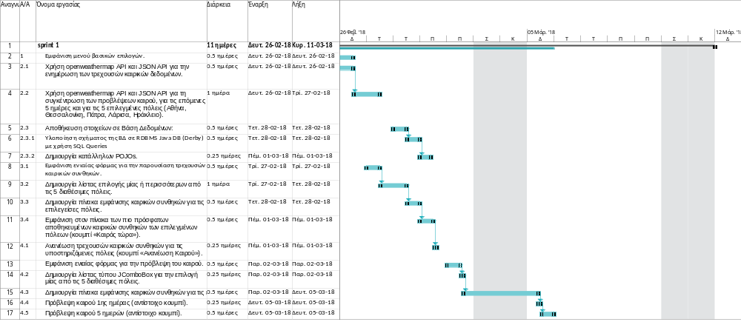

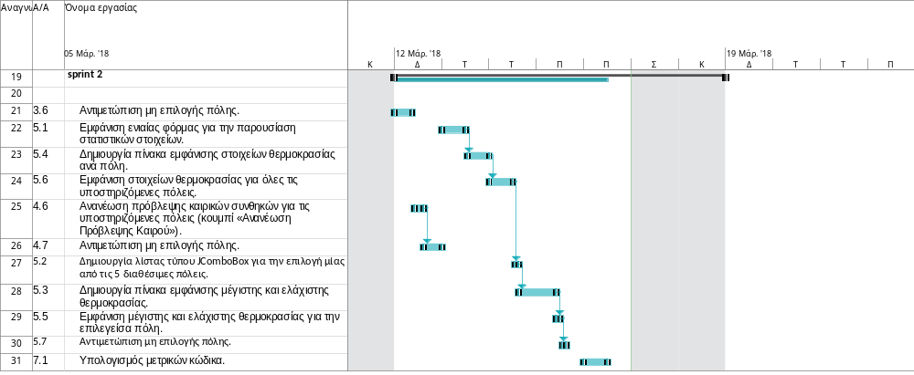
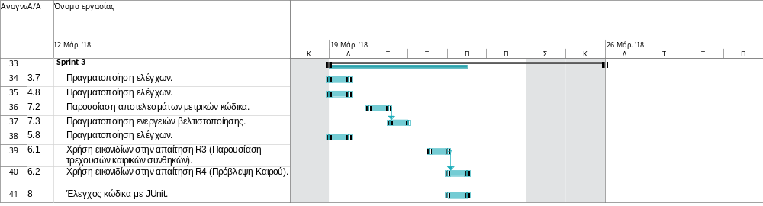

To product backlog
Στους παρακάτω πινάκες παρουσιάζονται οι τρεις επαναλήψεις. Στην κάθε επανάληψη περιέχεται το κόστος σε ώρες καθώς και η αντίστοιχη προτεραιότητα. Προκειμένου να γίνει ο διαχωρισμός των τριών επαναλήψεων βασικό στοιχείο ήταν η προτεραιότητα ενώ αντίστοιχα το σύνολο του χρόνου ανά επανάληψη επιλέχτηκε ώστε η πρώτη επανάληψη να περιέχει διπλάσιο σύνολο χρόνου από τις επόμενες δυο επαναλήψεις. Για την απαίτηση 4.2 ενώ σύμφωνα με την προτεραιότητα θα έπρεπε να είναι στην δεύτερη επανάληψη μπήκε στην πρώτη διότι ήταν δυνατή η ολοκλήρωση της απαίτησης 4.3 .
(*) Για περισσότερες λεπτομέρειες δείτε το επισυναπτόμενο αρχείο sprints.xlsx .

A/A | Περιγραφή | Κόστος(Ώρες) | Προτεραιότητα
Sprint 1
1 | Εμφάνιση μενού βασικών επιλογών. | 4 | 1
2.1 | Χρήση openweathermap API και JSON API για την ενημέρωση των τρεχουσών καιρικών δεδομένων. | 4 | 1
2.2 | Χρήση openweathermap API και JSON API για τη συγκέντρωση των προβλέψεων καιρού, για τις επόμενες 5 ημέρες και για τις 5 επιλεγμένες πόλεις (Αθήνα, Θεσσαλονίκη, Πάτρα, Λάρισα, Ηράκλειο). | 8 | 1
2.3 | Αποθήκευση στοιχείων σε Βάση Δεδομένων: | 4 | 1
2.3.1 | Υλοποίηση σχήματος της ΒΔ σε RDBMS Java DB (Derby) με χρήση SQL Queries | 4 | 1
2.3.2 | Δημιουργία κατάλληλων POJOs. | 2 | 1
3.1 | Εμφάνιση ενιαίας φόρμας για την παρουσίαση τρεχουσών καιρικών συνθηκών. | 4 | 1
3.2 | Δημιουργία λίστας επιλογής μίας ή περισσότερων από τις 5 διαθέσιμες πόλεις. | 8 | 2
3.3 | Δημιουργία πίνακα εμφάνισης καιρικών συνθηκών για τις επιλεγείσες πόλεις. | 4 | 2
3.4 | Εμφάνιση στον πίνακα των πιο πρόσφατων αποθηκευμένων καιρικών συνθηκών των επιλεγμένων πόλεων (κουμπί «Καιρός τώρα»). | 4 | 3
3.5 | Ανανέωση τρεχουσών καιρικών συνθηκών για τις υποστηριζόμενες πόλεις (κουμπί «Ανανέωση Καιρού»). | 2 | 3
4.1 | Εμφάνιση ενιαίας φόρμας για την πρόβλεψη του καιρού. | 4 | 3
4.2 | Δημιουργία λίστας τύπου JComboBox για την επιλογή μίας από τις 5 διαθέσιμες πόλεις. | 2 | 4
4.3 | Δημιουργία πίνακα εμφάνισης καιρικών συνθηκών για τις επιλεχθείσα πόλη, για τις επόμενες 5 ημέρες. | 4 | 3
4.4 | Πρόβλεψη καιρού 1^{ης} ημέρας (αντίστοιχο κουμπί). | 2 | 3
4.5 | Πρόβλεψη καιρού 5 ημερών (αντίστοιχο κουμπί). | 4 | 3
 | Σύνολο ωρών | 64

A/A | Περιγραφή | Κόστος(Ώρες) | Προτεραιότητα
Sprint 2
3.6 | Αντιμετώπιση μη επιλογής πόλης. | 1 | 4
5.1 | Εμφάνιση ενιαίας φόρμας για την παρουσίαση στατιστικών στοιχείων. | 4 | 4
5.4 | Δημιουργία πίνακα εμφάνισης στοιχείων θερμοκρασίας ανά πόλη. | 4 | 4
5.6 | Εμφάνιση στοιχείων θερμοκρασίας για όλες τις υποστηριζόμενες πόλεις. | 4 | 4
4.6 | Ανανέωση πρόβλεψης καιρικών συνθηκών για τις υποστηριζόμενες πόλεις (κουμπί «Ανανέωση Πρόβλεψης Καιρού»). | 4 | 5
4.7 | Αντιμετώπιση μη επιλογής πόλης. | 2 | 5
5.2 | Δημιουργία λίστας τύπου JComboBox για την επιλογή μίας από τις 5 διαθέσιμες πόλεις. | 2 | 5
5.3 | Δημιουργία πίνακα εμφάνισης μέγιστης και ελάχιστης θερμοκρασίας. | 4 | 5
5.5 | Εμφάνιση μέγιστης και ελάχιστης θερμοκρασίας για την επιλεγείσα πόλη. | 2 | 5
5.7 | Αντιμετώπιση μη επιλογής πόλης. | 2 | 5
7.1 | Υπολογισμός μετρικών κώδικα. | 4 | 5
 | Σύνολο ωρών | 33

A/A | Περιγραφή | Κόστος(Ώρες) | Προτεραιότητα
Sprint 3
3.7 | Πραγματοποίηση ελέγχων. | 4 | 6
4.8 | Πραγματοποίηση ελέγχων. | 4 | 6
7.2 | Παρουσίαση αποτελεσμάτων μετρικών κώδικα. | 4 | 6
7.3 | Πραγματοποίηση ενεργειών βελτιστοποίησης. | 4 | 6
5.8 | Πραγματοποίηση ελέγχων. | 4 | 7
6.1 | Χρήση εικονιδίων στην απαίτηση R3 (Παρουσίαση τρεχουσών καιρικών συνθηκών). | 4 | 7
6.2 | Χρήση εικονιδίων στην απαίτηση R4 (Πρόβλεψη Καιρού). | 4 | 7
8 | Έλεγχος κώδικα με JUnit. | 4 | 7
 | Σύνολο ωρών | 32

Οργάνωση ομάδος και αναθέσεις αρμοδιοτήτων
[Αναφέρετε την οργάνωση της ομάδας του έργου, καθώς και τους ρόλους των μελών της ομάδας. Πιο συγκεκριμένα:
- Ποιος ήταν ο ρόλος του κάθε μέλους της ομάδας;
- Ποιος ήταν ο υπεύθυνος για την υλοποίηση της κάθε απαίτησης;
- Αναφέρετε τον τρόπο επικοινωνίας των μελών της ομάδας, τη διαχείριση διαφορών μεταξύ των μελών, κ.λπ. και ποιες από τις πρακτικές του SCRUM χρησιμοποιήσατε;
Εάν δεν έχετε δώσει απάντηση γράψτε με κεφαλαία γράμματα, ΔΕΝ ΑΠΑΝΤΗΘΗΚΕ. Εάν εν γνώση σας δίνετε ελλιπή απάντηση γράψτε με κεφαλαία γράμματα, ΕΛΛΙΠΗΣ ΑΠΑΝΤΗΣΗ]

Παρακολούθηση της προσπάθειας κατά τη διάρκεια του έργου
[Παρουσιάστε το χρόνο υλοποίησης ανά απαίτηση/ανά επανάληψη (sprint) σε σύγκριση με αυτά που είχαν προϋπολογιστεί, το διάγραμμα κατανάλωσης προσπάθειας (burnt down chart) ανά sprint, καθώς και την ταχύτητα υλοποίησης (velocity). Εάν δεν έχετε δώσει απάντηση γράψτε με κεφαλαία γράμματα, ΔΕΝ ΑΠΑΝΤΗΘΗΚΕ. Εάν εν γνώση σας δίνετε ελλιπή απάντηση γράψτε με κεφαλαία γράμματα, ΕΛΛΙΠΗΣ ΑΠΑΝΤΗΣΗ]

Παρακολούθηση αποτελέσματος μετρικών

Κατά την υλοποίηση της εφαρμογής συγκεντρώθηκαν οι μετρικές ανά επανάληψη οι οποίες περιέχονται στην τεκμηρίωση που συνοδεύουν την εφαρμογή (αρχεία CodeMetricsSprint1.xls , CodeMetricsSprint2.xls, CodeMetricsSprint3.xls). Όλες οι μετρικές και για τις τρεις επαναλήψεις βρεθήκαν εντός ορίων με μονή εξαίρεση την μετρική D και για το πακέτο org.eap.pli24.eweather.model.Επειδή το παραπάνω πακέτο περιέχει τα αρχεία που δημιουργούνται αυτόματα από τους αντίστοιχους πίνακες της βάσης δεδομένων (JPA)δεν κρίθηκε σκόπιμο να γίνουν διορθωτικές κινήσεις.

ΔΡΑΣΤΗΡΙΟΤΗΤΑ 2 - ΥΛΟΠΟΙΗΣΗ ΕΡΓΟΥ

Ερώτημα Α– Διάγραμμα Κλάσεων και Υλοποίηση Κλάσεων σε Java

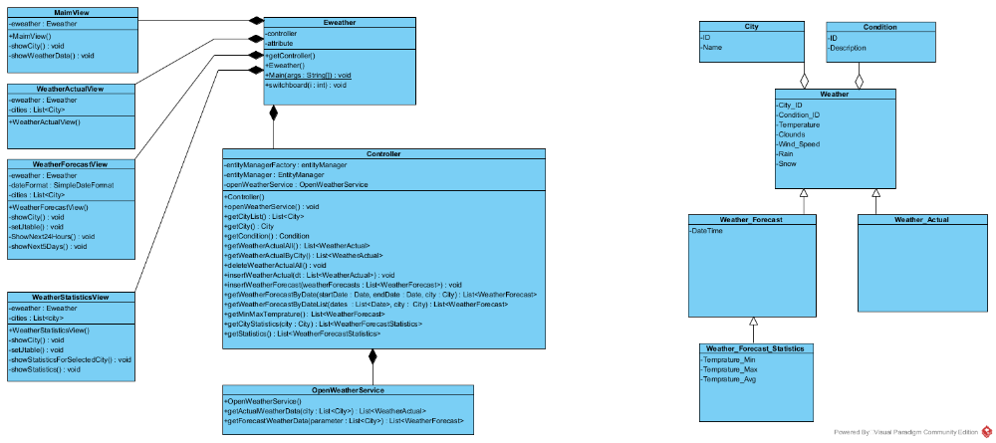
Εντολές SQL για την δημιουργία της Βάσης δεδομένων.

City
create table City
(
ID int not null ,
Name varchar(50),
primary key (ID));

Condition
create table Condition
(
ID int not null ,
Description varchar(150),
primary key (ID));

Weather_Actual
create table Weather_Actual
(
City_ID int not null ,
Condition_ID int not null ,
Temprature decimal(28, 2) ,
Clounds decimal (28,2),
Wind_Speed decimal(28,2),
Rain decimal(28,2),
Snow decimal(28,2),
Icon varchar(50),
Primary key (City_ID));

Weather_Forecast
create table Weather_Forecast
(
DateTime timestamp,
City_ID int not null ,
Condition_ID int not null ,
Temprature decimal(28, 2) ,
Clounds decimal (28,2),
Wind_Speed decimal(28,2),
Rain decimal(28,2),
Snow decimal(28,2),
Icon varchar(50),
Primary key (DateTime, City_ID));

Weather_Forecast_Statistics
create view WEATHER_FORECAST_STATISTICS as
select
CITY_ID ,
CITY."NAME",
Min(TEMPRATURE) as TEMPRATURE_MIN,
Max(TEMPRATURE)as TEMPRATURE_MAX,
Avg (TEMPRATURE)as TEMPRATURE_AVG
from
WEATHER_FORECAST inner join CITY on CITY_ID = CITY.ID

group by CITY_ID ,CITY.NAME
;

Foreign Keys
ALTER TABLE WEATHER_ACTUAL ADD FOREIGN KEY(CITY_ID) REFERENCES CITY;
ALTER TABLE WEATHER_FORECAST ADD FOREIGN KEY(CITY_ID) REFERENCES CITY;
ALTER TABLE WEATHER_ACTUAL ADD FOREIGN KEY(CONDITION_ID) REFERENCES CONDITION;
ALTER TABLE WEATHER_FORECAST ADD FOREIGN KEY(CONDITION_ID) REFERENCES CONDITION;

POJO κλάσεις
Όλες οι POJO κλάσεις βρίσκονται στο πακέτο org.eap.pli24.eweather.model. και είναι οι παρακάτω:
Κλάση | Περιγραφή
City.java | Αντιστοιχεί στον πίνακα CITY
Condition.java | Αντιστοιχεί στον πίνακα CONDITION
WeatherActual.java | Αντιστοιχεί στον πίνακα WEATHER_ACTUAL
WeatherForecast.java | Αντιστοιχεί στον πίνακα WEATHER_FORECAST
WeatherForecastPK.java | Αντιστοιχεί στο πρωτεύων κλειδί του πίνακα WEATHER_FORECAST
WeatherForecastStatistics.java | Αντιστοιχεί στο View WEATHER_FORECAST_STATISTICS

Οι κλάσεις δημιουργήθηκαν αυτόματα από το σύστημα και προστεθήκαν μόνο @NamedQuery στις παρακάτω κλάσεις
- WeatherActual
- WeatherForecast
Παρακάτω παρουσιάζεται ο κώδικας που προστέθηκε στις παραπάνω κλάσεις

WeatherActual.java
, @NamedQuery(name = "WeatherActual.findByCityList", query = "SELECT w FROM WeatherActual w WHERE w.cityId in :cityId")

WeatherForecast.java
@NamedQuery(name = "WeatherForecast.findDateRange", query = "SELECT w FROM WeatherForecast w WHERE w.weatherForecastPK.datetime BETWEEN :startDate AND :endDate and w.weatherForecastPK.cityId = :cityId")
, @NamedQuery(name = "WeatherForecast.findByPkey", query = "SELECT w FROM WeatherForecast w WHERE w.weatherForecastPK.datetime = :datetime and w.weatherForecastPK.cityId = :cityId")
, @NamedQuery(name = "WeatherForecast.findByDateList", query = "SELECT w FROM WeatherForecast w WHERE w.weatherForecastPK.datetime in :datetimes and w.weatherForecastPK.cityId = :cityId")
, @NamedQuery(name = "WeatherForecast.findMinMax", query = "SELECT w.city, MAX(w.temprature), MIN(w.temprature) FROM WeatherForecast w GROUP BY w.city" )
})

OpenWatherService.java
package org.eap.pli24.eweather.wservice;

import java.io.BufferedReader;
import java.io.InputStreamReader;
import java.io.StringReader;
import java.math.BigDecimal;
import java.net.HttpURLConnection;
import java.net.URL;
import java.util.ArrayList;
import java.util.Date;
import java.util.List;
import javax.json.Json;
import javax.json.JsonArray;
import javax.json.JsonNumber;
import javax.json.JsonObject;
import javax.json.JsonReader;
import javax.json.JsonString;
import org.eap.pli24.eweather.model.City;
import org.eap.pli24.eweather.model.Condition;
import org.eap.pli24.eweather.model.WeatherActual;
import org.eap.pli24.eweather.model.WeatherForecast;
import org.eap.pli24.eweather.model.WeatherForecastPK;

/**
* @author Αγγελόπουλος Σπυρίδων
* @author Αναστασίου Αναστάσιος
* @author Αυγερινός Παναγιώτης
* @author Γκίκας Μιχαήλ
*
*/
public class OpenWeatherService
{

/**
* Το API_KEY
*/
private static final String APPLICATION_KEY = "8cddfad4933646de13adebd70d2651a8";

/**
* Το service url
*/
private static final String OPEN_WEATHER_MAP_URL = "http://api.openweathermap.org/data/2.5/";

/**
*
*/
private static final String GROUP = "group";

/**
*
*/
private static final String FORECAST = "forecast";

/**
*
*/
private static String UNIT = "metric";

/**
* Class Constructor
*/
public OpenWeatherService()
{

}

/**
* Κληση του service για τις τρεχουσες καιρικες συνθηκες και για μια λιστα απο πολεις
* @param city : Λιστα απο αντικειμενα τυπου {@link org.eap.pli24.eweather.model.City}
* @return :Λιστα απο αντικειμενα τυπου {@link org.eap.pli24.eweather.model.WeatherActual}
*/
public List<WeatherActual> getActualWeatherData(List<City> city)
{
ArrayList<WeatherActual> results = new ArrayList<>();
try
{
String cityIds = "";
for (City ct : city)
{
if (cityIds == "")
{
cityIds = ct.getId().toString();
} else
{
cityIds = cityIds + "," + ct.getId().toString();
}

}
String urlString = OPEN_WEATHER_MAP_URL + GROUP + "?" + "id=" + cityIds + "&units=" + UNIT + "&appid=" + APPLICATION_KEY;
//put the cities here
URL url = new URL(urlString);
HttpURLConnection connection = (HttpURLConnection) url.openConnection();
BufferedReader reader = new BufferedReader(new InputStreamReader(connection.getInputStream()));
StringBuilder jsonRaw = new StringBuilder(1024);
String tmp = "";
while ((tmp = reader.readLine()) != null)
{
jsonRaw.append(tmp).append("\n");
}
reader.close();
JsonReader jsonData = Json.createReader(new StringReader(jsonRaw.toString()));
JsonObject data = jsonData.readObject();
int cnt = data.getJsonNumber("cnt").intValue();
if (cnt != city.size())
{
return null;
}
JsonArray cityData = data.getJsonArray("list");
for (int i = 0; i < cityData.size(); i++)
{

JsonObject currentData = cityData.getJsonObject(i);
int id = currentData.getInt("id");
JsonObject main = currentData.getJsonObject("main");
JsonNumber temprature = main.getJsonNumber("temp");
int contitionID = currentData.getJsonArray("weather").getJsonObject(0).getInt("id");
JsonNumber clouds = currentData.getJsonObject("clouds").getJsonNumber("all");
JsonNumber windSpeed = currentData.getJsonObject("wind").getJsonNumber("speed");
BigDecimal rainActual = BigDecimal.ZERO;
JsonObject rain = currentData.getJsonObject("rain");
if (rain != null)
{
JsonNumber rain3h = rain.getJsonNumber("3h");
rainActual = rain3h.bigDecimalValue();
}
BigDecimal snowActual = BigDecimal.ZERO;
JsonObject snow = currentData.getJsonObject("snow");
if (snow != null)
{
JsonNumber snow3h = snow.getJsonNumber("3h");
snowActual = snow3h.bigDecimalValue();
}
WeatherActual weatherActual = new WeatherActual();
weatherActual.setCityId(id);
weatherActual.setConditionId(new Condition(contitionID));
weatherActual.setTemprature(temprature.bigDecimalValue());
weatherActual.setWindSpeed(windSpeed.bigDecimalValue());
weatherActual.setClounds(clouds.bigDecimalValue());
weatherActual.setRain(rainActual);
weatherActual.setSnow(snowActual);
results.add(weatherActual);
}
} catch (Exception e)
{
System.out.println(e.toString());
}
return results;
}

/**
* Κληση του service για τις καιρικες συνθηκες 5 ημερων και για μια λιστα απο πολεις
* @param city :Λιστα απο αντικειμενα τυπου {@link org.eap.pli24.eweather.model.City}
* @return:Λιστα απο αντικειμενα τυπου {@link org.eap.pli24.eweather.model.WeatherForecast}
*/
public List<WeatherForecast> getForecastWeatherData(List<City> city)
{
ArrayList<WeatherForecast> results = new ArrayList<>();
try
{
for (City ct : city)
{

String urlString = OPEN_WEATHER_MAP_URL + FORECAST + "?" + "id=" + ct.getId() + "&units=" + UNIT + "&appid=" + APPLICATION_KEY;
//put the cities here
URL url = new URL(urlString);
HttpURLConnection connection = (HttpURLConnection) url.openConnection();
BufferedReader reader = new BufferedReader(new InputStreamReader(connection.getInputStream()));
StringBuilder jsonRaw = new StringBuilder(1024);
String tmp = "";
while ((tmp = reader.readLine()) != null)
{
jsonRaw.append(tmp).append("\n");
}
reader.close();
JsonReader jsonData = Json.createReader(new StringReader(jsonRaw.toString()));
JsonObject data = jsonData.readObject();
String cod = data.getString("cod");
if (!"200".equals(cod))
{
continue;
}
JsonArray cityData = data.getJsonArray("list");

for (int i = 0; i < cityData.size(); i++)
{
JsonObject currentData = cityData.getJsonObject(i);
JsonNumber timestamp = currentData.getJsonNumber("dt");
Date currentDate = new Date(timestamp.longValue()*1000);
JsonObject main = currentData.getJsonObject("main");
JsonNumber temprature = main.getJsonNumber("temp");

int contitionID = currentData.getJsonArray("weather").getJsonObject(0).getInt("id");
JsonNumber clouds = currentData.getJsonObject("clouds").getJsonNumber("all");
JsonNumber windSpeed = currentData.getJsonObject("wind").getJsonNumber("speed");

BigDecimal rainActual = BigDecimal.ZERO;
JsonObject rain = currentData.getJsonObject("rain");

if (rain != null)
{

JsonNumber rain3h = rain.getJsonNumber("3h");
if (rain3h != null )
rainActual = rain3h.bigDecimalValue();
}

BigDecimal snowActual = BigDecimal.ZERO;
JsonObject snow = currentData.getJsonObject("snow");
if (snow != null)
{
JsonNumber snow3h = snow.getJsonNumber("3h");
snowActual = snow3h.bigDecimalValue();
}

WeatherForecast weatherForecast = new WeatherForecast(new WeatherForecastPK(currentDate,ct.getId() ));
weatherForecast.setConditionId(new Condition(contitionID));
weatherForecast.setTemprature(temprature.bigDecimalValue());
weatherForecast.setClounds(clouds.bigDecimalValue());
weatherForecast.setWindSpeed(windSpeed.bigDecimalValue());
weatherForecast.setRain(rainActual);
weatherForecast.setSnow(snowActual);
results.add(weatherForecast);

}

}

}
catch (Exception e)
{

}
return results;
}
}

Controller.java
package org.eap.pli24.eweather.controller;

import java.util.Date;
import java.util.List;

import javax.persistence.EntityManager;
import javax.persistence.EntityManagerFactory;
import javax.persistence.Persistence;
import javax.persistence.Query;

import org.eap.pli24.eweather.model.City;
import org.eap.pli24.eweather.model.Condition;
import org.eap.pli24.eweather.model.WeatherActual;
import org.eap.pli24.eweather.model.WeatherForecast;
import org.eap.pli24.eweather.model.WeatherForecastStatistics;
import org.eap.pli24.eweather.wservice.OpenWeatherService;

/**
* @author Αγγελόπουλος Σπυρίδων
* @author Αναστασίου Αναστάσιος
* @author Αυγερινός Παναγιώτης
* @author Γκίκας Μιχαήλ
*/
public class Controller
{

/**
*
*/
private EntityManagerFactory entityManagerFactory;

/**
*
*/
private EntityManager entityManager ;

/**
*
*/
private OpenWeatherService openWeatherService;

/**
* Class Constructor
*
*/
public Controller()
{
entityManagerFactory =Persistence.createEntityManagerFactory("eweatherPU");
entityManager =entityManagerFactory.createEntityManager();
// Πρόσβαση στα δεδομένα του openweather
openWeatherService = new OpenWeatherService();
}
/**
* Ενημέρωση της βάσης δεδομένων με τις τρέχουσες καιρικές συνθήκες
*/
public void updateActualData()
{
List<WeatherActual> lt= openWeatherService.getActualWeatherData(getCityList());
deleteWeatherActualAll();
insertWeatherActual(lt);
}

/**
* Ενημέρωση της βάσης δεδομένων με τις προβλέψεις για 5 ήμερες
*/
public void updateForecastData()
{
List<WeatherForecast> weatherForecasts = openWeatherService.getForecastWeatherData(getCityList());
insertWeatherForecast(weatherForecasts);
}

/**
* Διαβάζει τα στοιχεία των πόλεων
* @return Μια λίστα με αντικείμενα τύπου {@link org.eap.pli24.eweather.model.City}
*/
public List<City> getCityList()
{
Query qWa = entityManager.createNamedQuery("City.findAll");
List<City> result = qWa.getResultList();
return result;
}

/**
* Αναζητά και επιστρέφει την πόλη σύμφωνα με τον κωδικό της
* @param cityID : Ο κωδικός της πόλης
* @return Ένα αντικείμενο τύπου {@link org.eap.pli24.eweather.model.City}
*/
public City getCity(int cityID)
{
Query qWa = entityManager.createNamedQuery("City.findById");
qWa.setParameter("id", cityID);
City rsl = (City) qWa.getSingleResult();
return rsl;
}

/**
* Αναζητά και επιστρέφει την συνθήκη σύμφωνα με τον κωδικό της
* @param conditionID :Ο κωδικός της συνθήκης
* @return Ένα αντικείμενο τύπου {@link org.eap.pli24.eweather.model.Condition}
*/
public Condition getCondition(int conditionID)
{
Query qWa = entityManager.createNamedQuery("Condition.findById");
qWa.setParameter("id", conditionID);
Condition condition = (Condition)qWa.getSingleResult();
return condition;
}

/**
* Επιστρέφει όλες τις εγγραφές που είναι καταχωρημένες στο σύστημα
* @return Μία λίστα με αντικείμενα τύπου {@link org.eap.pli24.eweather.model.WeatherActual}
*/
public List<WeatherActual> getWeatherActualAll()
{
Query qWa = entityManager.createNamedQuery("WeatherActual.findAll");
List result = qWa.getResultList();
return result;
}

/**
*
* @param cityParameter
* @return
*/
public List<WeatherActual> getWeatherActualByCity(List cityParameter)
{
Query qWa = entityManager.createNamedQuery("WeatherActual.findByCityList");
qWa.setParameter("cityId", cityParameter);
List result = qWa.getResultList();
return result;
}

/**
* Διαγραφή όλων των εγγράφων που βρίσκονται καταχωρημένες στον πινακα
* WEATHER_ACTUAL
*/
public void deleteWeatherActualAll()
{
Query qWa = entityManager.createNamedQuery("WeatherActual.findAll");
List <WeatherActual> result = qWa.getResultList();
entityManager.getTransaction().begin();
for(WeatherActual wa :result)
{
entityManager.remove(wa);
}
entityManager.getTransaction().commit();
}

/**
* Εισαγωγή όλων των εγγράφων της λίστας στον πινάκα WEATHER_ACTUAL
*
* @param dt : Λίστα με αντικείμενα τύπου {@link org.eap.pli24.eweather.model.WeatherActual}
*/
public void insertWeatherActual (List<WeatherActual> dt)
{
entityManager.getTransaction().begin();
for (WeatherActual wa : dt)
{
wa.setCity(getCity(wa.getCityId()));
wa.setConditionId(getCondition(wa.getConditionId().getId()));

entityManager.persist(wa);
}
entityManager.getTransaction().commit();
}

/**
* Εισαγωγή όλων των εγγραφών της λίστας στον πίνακα WEATHER_FORECAST
*
* @param weatherForecasts :Λιστα με αντικειμενα τυπου {@link org.eap.pli24.eweather.model.WeatherForecast}
*/
public void insertWeatherForecast(List<WeatherForecast> weatherForecasts)
{
entityManager.getTransaction().begin();
for (WeatherForecast wf : weatherForecasts)
{
Query qw = entityManager.createNamedQuery("WeatherForecast.findByPkey");
qw.setParameter("datetime", wf.getWeatherForecastPK().getDatetime());
qw.setParameter("cityId", wf.getWeatherForecastPK().getCityId());
try
{
Object rsl = qw.getSingleResult();
if (rsl == null)
{
entityManager.persist(wf);
}
}
catch (Exception e)
{
entityManager.persist(wf);
}

}
entityManager.getTransaction().commit();
}

/**
* Λήψη των δεδομένων από τον πίνακα WEATHER_FORECAST μεταξύ των ημερομηνιών startDate και endDate
* Για την πολη city
* @param startDate : Από ημερομηνία
* @param endDate : Έως Ημερομηνία
* @param city : Πόλη
* @return : Λίστα με αντικείμενα τύπου {@link org.eap.pli24.eweather.model.WeatherForecast}
*/
public List<WeatherForecast> getWeatherForecastByDate(Date startDate, Date endDate , City city )
{
Query qw = entityManager.createNamedQuery("WeatherForecast.findDateRange");
qw.setParameter("startDate",startDate);
qw.setParameter("endDate",endDate);
qw.setParameter("cityId", city.getId());
List result = qw.getResultList();
return result;
}

/**
* Λήψη των δεδομένων από τον πίνακα WEATHER_FORECAST για τις ημερομηνίες που βρίσκονται στην λίστα dates
* Για την πόλη city
* @param dates :Λίστα αντικειμένων τύπου {@link java.util.Date}
* @param city :Αντικείμενο τύπου {@link org.eap.pli24.eweather.model.City}
* @return :Λίστα με αντικείμενα τύπου {@link org.eap.pli24.eweather.model.WeatherForecast}
*/
public List<WeatherForecast> getWeatherForecastByDateList(List<Date> dates , City city )
{
for (Date dt: dates)
{
System.out.println(dt);
}
Query qw = entityManager.createNamedQuery("WeatherForecast.findByDateList");
qw.setParameter("datetimes",dates);
qw.setParameter("cityId", city.getId());
List result = qw.getResultList();
return result;
}

/**
* @return
*/
public List<WeatherForecast> getMinMaxTemprature()
{
Query qWa = entityManager.createNamedQuery("WeatherForecast.findMinMax");
List <WeatherForecast> result = qWa.getResultList();
return result;
}

/**
* Λήψη των δεδομένων από το View WEATHER_FORECAST_STATISTICS για κάποια συγκεκριμένη πόλη.
* @param city :Αντικείμενο τύπου {@link org.eap.pli24.eweather.model.City}
* @return :Λίστα αντικειμένων τυπου {@link org.eap.pli24.eweather.model.WeatherForecastStatistics}
*/
public List<WeatherForecastStatistics> getCityStatistics(City city)
{
Query qw = entityManager.createNamedQuery("WeatherForecastStatistics.findByCityId");
qw.setParameter("cityId", city.getId());
List result = qw.getResultList();
return result;
}
/**
* Λήψη των δεδομένων από το View WEATHER_FORECAST_STATISTICS για ολες τις πολεις.
* @return :Λίστα αντικειμένων τύπου {@link org.eap.pli24.eweather.model.WeatherForecastStatistics}
*/
public List<WeatherForecastStatistics> getStatistics()
{
Query qw = entityManager.createNamedQuery("WeatherForecastStatistics.findAll");
List result = qw.getResultList();
return result;
}
}

EWeather.java
package org.eap.pli24.eweather;

import java.awt.BorderLayout;

import javax.swing.JFrame;
import javax.swing.JOptionPane;

import org.eap.pli24.eweather.controller.Controller;
import org.eap.pli24.eweather.view.WeatherActualView;
import org.eap.pli24.eweather.view.MainView;
import org.eap.pli24.eweather.view.WeatherForecastView;
import org.eap.pli24.eweather.view.WeatherStatisticsView;

/**
* @author Αγγελόπουλος Σπυρίδων
* @author Αναστασίου Αναστάσιος
* @author Αυγερινός Παναγιώτης
* @author Γκίκας Μιχαήλ
*
*/
public class Eweather
{

/**
* Η φόρμα με το βασικό menu της εφαρμογής
*/
private static MainView central;

/**
* Η φόρμα "Ο καιρός τώρα"
*/
private static WeatherActualView actualWeather;

/**
* Η φόρμα Πρόβλεψης 5 ημερών
*/
private static WeatherForecastView forecastWeather;

/**
* Η φόρμα των στατιστικών
*/
private static WeatherStatisticsView statistic;

/**
* Πρόσβαση στης ρουτίνες της κλάσης.
* Η δημιουργία γίνεται κατά την εκκίνηση της εφαρμογής
*
*/
private static Eweather instance;

/**
* Το κύριο Frame της εφαρμογής
*/
private static JFrame mainFrame;
/**
* Πρόσβαση στις ρουτίνες δεδομένων
*/
private Controller controller;
/**
*
* @return
*/
public Controller getController()
{
return controller;
}

/**
* Class Constructor
* Η δημιουργία της Κλάσης γίνεται από την Main
*
*/
public Eweather()
{
//Δημιουργια του controller
controller = new Controller();
//Κλήση μέσω του Controller για της ανανέωση των τρεχουσων καιρικων συνθηκών
controller.updateActualData();
//Κληση μεσω του Controller για της ανανεωση των καιρικων συνθηκών για τις επομενες μερες
controller.updateForecastData();
}

/**
* @param arg the command line arguments
*
*/
public static void main(String[] args)
{
//Δημιουργια αντικειμενου της κλάσσης Eweather
//
instance = new Eweather();
//Δημιουργία της κυριας φορμας
central = new MainView(instance);
//Δημιουργία της φόρμας για την απεικόνιση των τρεχουσών καιρικών συνθηκών
actualWeather = new WeatherActualView(instance);
//Δημιουργία της φόρμας για την πρόβλεψη του καιρού
forecastWeather = new WeatherForecastView(instance);
//Δημιουργία της φόρμας για την απεικόνιση των στατιστικών
statistic = new WeatherStatisticsView(instance);

//
mainFrame = new JFrame("weather ");
mainFrame.setSize(800, 600);
mainFrame.setLayout(new BorderLayout());
mainFrame.setDefaultCloseOperation(JFrame.EXIT_ON_CLOSE);
mainFrame.setVisible(true);

//Εμφάνιση της κύριας φόρμας με το menu
instance.switchboard(0);
}

/**
* Η ρουτίνα είναι υπεύθυνη για την απεικόνιση
* της σωστής φόρμας βάση των επιλογών του χρήστη
* @param i :
* 0 = Κύρια φόρμα
* 1 = Ο καιρός τώρα
* 2 = Πρόβλεψη καιρού
* 3 = Φόρμα στατιστικών
*
*/
public void switchboard(int i)
{
if (i == 0)
{
mainFrame.remove(actualWeather);
mainFrame.remove(forecastWeather);
mainFrame.remove(statistic);
central.setBounds(1, 1, mainFrame.getWidth() - 20, mainFrame.getHeight() - 20);
mainFrame.add(central, BorderLayout.CENTER);
mainFrame.revalidate();
mainFrame.repaint();
} else if (i == 1)
{
actualWeather.setBounds(1, 1, mainFrame.getWidth() - 20, mainFrame.getHeight() - 20);
mainFrame.remove(central);
mainFrame.add(actualWeather);
mainFrame.revalidate();
mainFrame.repaint();

} else if (i == 2)
{
forecastWeather.setBounds(1, 1, mainFrame.getWidth() - 20, mainFrame.getHeight() - 20);
mainFrame.remove(central);
mainFrame.add(forecastWeather);
mainFrame.revalidate();
mainFrame.repaint();

} else if (i == 3)
{
statistic.setBounds(1, 1, mainFrame.getWidth() - 20, mainFrame.getHeight() - 20);
mainFrame.remove(central);
mainFrame.add(statistic);
mainFrame.revalidate();
mainFrame.repaint();
} else if (i == 4)
{
System.exit(0);
}

else
{
mainFrame.remove(actualWeather);
mainFrame.remove(forecastWeather);
mainFrame.remove(statistic);
central.setBounds(1, 1, mainFrame.getWidth() - 20, mainFrame.getHeight() - 20);
mainFrame.add(central, BorderLayout.CENTER);
mainFrame.revalidate();
mainFrame.repaint();

}

}

/**
* Η ρουτίνα αναλαμβάνει την εμφάνιση μηνυμάτων διαλόγου (dialog)
* @param message :Το μήνυμα που θα εμφανιστεί
* @param title : Ο τίτλος
*/
public void showdialog(String message, String title)
{
JOptionPane.showMessageDialog(mainFrame, message, title, JOptionPane.INFORMATION_MESSAGE);
}

}

Ερώτημα Β – Δημιουργία GUI Εφαρμογής
Όλες οι Φόρμες που χρησιμοποιούνται από την εφαρμογή βρίσκονται στο πακέτο org.eap.pli24.eweather.view.Παρακάτω δίνεται μια σύντομη περιγραφή για την κάθε μια
Κλάση | Περιγραφή
MainView.java | Η κεντρική φόρμα και το menu επίλογων
WeatherActualView.java | Η φόρμα ο καιρός τώρα
WeatherForecastView.java | Η φόρμα για την πρόβλεψη του καιρού
WeatherForecastStatistics.java | Η φόρμα παρουσίασης των στατιστικών

Παρακάτω παρουσιάζεται και ο κώδικας που αντιστοιχεί σε κάθε φόρμα
MainView.java
package org.eap.pli24.eweather.view;

import javax.swing.JPanel;
import org.eap.pli24.eweather.Eweather;

/**
* @author Αγγελόπουλος Σπυρίδων
* @author Αναστασίου Αναστάσιος
* @author Αυγερινός Παναγιώτης
* @author Γκίκας Μιχαήλ
*/
public class MainView extends javax.swing.JPanel
{

private Eweather eweather;
/**
* Creates new form Main
*/
public MainView(Eweather eweather)
{
this.eweather = eweather;
initComponents();
}

/**
* This method is called from within the constructor to initialize the form. WARNING: Do NOT modify this code. The content of this method is always regenerated by the Form Editor.
*/
@SuppressWarnings("unchecked")
// <editor-fold defaultstate="collapsed" desc="Generated Code">//GEN-BEGIN:initComponents
private void initComponents() {

jButton1 = new javax.swing.JButton();
jButton2 = new javax.swing.JButton();
jButton4 = new javax.swing.JButton();
jButton3 = new javax.swing.JButton();

setPreferredSize(new java.awt.Dimension(800, 600));

jButton1.setText("Ο Καιρός Τώρα ");
jButton1.setToolTipText("");
jButton1.addMouseListener(new java.awt.event.MouseAdapter() {
public void mouseClicked(java.awt.event.MouseEvent evt) {
jButton1MouseClicked(evt);
}
});

jButton2.setText("Πρόβλεψη Καιρού");
jButton2.setToolTipText("");
jButton2.addMouseListener(new java.awt.event.MouseAdapter() {
public void mouseClicked(java.awt.event.MouseEvent evt) {
jButton2MouseClicked(evt);
}
});

jButton4.setText("Στατιστικά");
jButton4.setToolTipText("");
jButton4.addMouseListener(new java.awt.event.MouseAdapter() {
public void mouseClicked(java.awt.event.MouseEvent evt) {
jButton4MouseClicked(evt);
}
});

jButton3.setText("Έξοδος");
jButton3.setToolTipText("");
jButton3.addMouseListener(new java.awt.event.MouseAdapter() {
public void mouseClicked(java.awt.event.MouseEvent evt) {
jButton3MouseClicked(evt);
}
});

javax.swing.GroupLayout layout = new javax.swing.GroupLayout(this);
this.setLayout(layout);
layout.setHorizontalGroup(
layout.createParallelGroup(javax.swing.GroupLayout.Alignment.LEADING)
.addGroup(layout.createSequentialGroup()
.addContainerGap(146, Short.MAX_VALUE)
.addGroup(layout.createParallelGroup(javax.swing.GroupLayout.Alignment.LEADING, false)
.addComponent(jButton4, javax.swing.GroupLayout.Alignment.TRAILING, javax.swing.GroupLayout.DEFAULT_SIZE, javax.swing.GroupLayout.DEFAULT_SIZE, Short.MAX_VALUE)
.addComponent(jButton2, javax.swing.GroupLayout.Alignment.TRAILING, javax.swing.GroupLayout.DEFAULT_SIZE, 523, Short.MAX_VALUE)
.addComponent(jButton1, javax.swing.GroupLayout.Alignment.TRAILING, javax.swing.GroupLayout.DEFAULT_SIZE, javax.swing.GroupLayout.DEFAULT_SIZE, Short.MAX_VALUE)
.addComponent(jButton3, javax.swing.GroupLayout.DEFAULT_SIZE, javax.swing.GroupLayout.DEFAULT_SIZE, Short.MAX_VALUE))
.addContainerGap(131, Short.MAX_VALUE))
);
layout.setVerticalGroup(
layout.createParallelGroup(javax.swing.GroupLayout.Alignment.LEADING)
.addGroup(layout.createSequentialGroup()
.addGap(21, 21, 21)
.addComponent(jButton1, javax.swing.GroupLayout.PREFERRED_SIZE, 60, javax.swing.GroupLayout.PREFERRED_SIZE)
.addPreferredGap(javax.swing.LayoutStyle.ComponentPlacement.UNRELATED)
.addComponent(jButton2, javax.swing.GroupLayout.PREFERRED_SIZE, 60, javax.swing.GroupLayout.PREFERRED_SIZE)
.addGap(13, 13, 13)
.addComponent(jButton4, javax.swing.GroupLayout.PREFERRED_SIZE, 60, javax.swing.GroupLayout.PREFERRED_SIZE)
.addGap(18, 18, 18)
.addComponent(jButton3, javax.swing.GroupLayout.PREFERRED_SIZE, 60, javax.swing.GroupLayout.PREFERRED_SIZE)
.addContainerGap(297, Short.MAX_VALUE))
);
}// </editor-fold>//GEN-END:initComponents

private void jButton1MouseClicked(java.awt.event.MouseEvent evt) {//GEN-FIRST:event_jButton1MouseClicked

eweather.switchboard(1);

}//GEN-LAST:event_jButton1MouseClicked

private void jButton2MouseClicked(java.awt.event.MouseEvent evt) {//GEN-FIRST:event_jButton2MouseClicked
eweather.switchboard(2);
}//GEN-LAST:event_jButton2MouseClicked

private void jButton4MouseClicked(java.awt.event.MouseEvent evt) {//GEN-FIRST:event_jButton4MouseClicked
eweather.switchboard(3);
}//GEN-LAST:event_jButton4MouseClicked

private void jButton3MouseClicked(java.awt.event.MouseEvent evt) {//GEN-FIRST:event_jButton3MouseClicked
eweather.switchboard(4);
}//GEN-LAST:event_jButton3MouseClicked

// Variables declaration - do not modify//GEN-BEGIN:variables
private javax.swing.JButton jButton1;
private javax.swing.JButton jButton2;
private javax.swing.JButton jButton3;
private javax.swing.JButton jButton4;
// End of variables declaration//GEN-END:variables
}

WeatherActualView.java
package org.eap.pli24.eweather.view;

import java.util.ArrayList;
import java.util.List;
import javax.swing.DefaultListModel;
import javax.swing.DefaultListSelectionModel;
import javax.swing.ListModel;
import javax.swing.ListSelectionModel;
import javax.swing.table.TableModel;
import org.eap.pli24.eweather.Eweather;
import org.eap.pli24.eweather.model.City;
import org.eap.pli24.eweather.model.WeatherActual;

/**
* @author Αγγελόπουλος Σπυρίδων
* @author Αναστασίου Αναστάσιος
* @author Αυγερινός Παναγιώτης
* @author Γκίκας Μιχαήλ
*
*/
public class WeatherActualView extends javax.swing.JPanel {

private List<City> cities;

private Eweather eweather;
/**
* Creates new form ActualWeather
*/
public WeatherActualView(Eweather eweather)
{
this.eweather = eweather;
initComponents();
showCity();
}

/**
*Εμφανιση των ονομάτων Πολεων
*/
private void showCity()
{
cities= eweather.getController().getCityList();
DefaultListModel<String> model = new DefaultListModel<>();
for (City ct : cities)
{
model.addElement(ct.getName());
}
cityListUI.setModel(model);
}

/**
* Εμφανιση των αποτελεσμάτων στην οθόνη
*/
private void showWeatherData()
{
if (cityListUI.getSelectedIndices().length ==0)
{
eweather.showdialog("Δεν εχει επιλεγεί καμια πολη", "Πρόβλημα");
return ;
}

List<Integer> selectCityID = new ArrayList<>();
int i=0;
for (int idx : cityListUI.getSelectedIndices())
{
City ct = cities.get(idx);
selectCityID.add(ct.getId());
i++;
System.out.println(ct.getId());
}

List<WeatherActual> weatherActualsList =eweather.getController().getWeatherActualByCity(selectCityID);

int inx=0 ;
for( i=0 ; i<5 ; i++)
{
weatherTableUI.getModel().setValueAt("", i, 0);
weatherTableUI.getModel().setValueAt("", i, 1);
weatherTableUI.getModel().setValueAt("", i, 2);
weatherTableUI.getModel().setValueAt("", i, 3);
weatherTableUI.getModel().setValueAt("", i, 4);
}

for (WeatherActual wa : weatherActualsList)
{

weatherTableUI.getModel().setValueAt(wa.getCity().getName(), inx, 0);
weatherTableUI.getModel().setValueAt(wa.getConditionId(), inx, 1);
weatherTableUI.getModel().setValueAt(wa.getTemprature(), inx, 2);
weatherTableUI.getModel().setValueAt(wa.getWindSpeed(), inx, 3);
weatherTableUI.getModel().setValueAt(wa.getClounds(), inx, 4);
inx++;
}
}

/**
* This method is called from within the constructor to initialize the form. WARNING: Do NOT modify this code. The content of this method is always regenerated by the Form Editor.
*/
@SuppressWarnings("unchecked")
// <editor-fold defaultstate="collapsed" desc="Generated Code">//GEN-BEGIN:initComponents
private void initComponents() {

jButton1 = new javax.swing.JButton();
jButton2 = new javax.swing.JButton();
jButton3 = new javax.swing.JButton();
jScrollPane1 = new javax.swing.JScrollPane();
cityListUI = new javax.swing.JList<>();
jScrollPane2 = new javax.swing.JScrollPane();
weatherTableUI = new javax.swing.JTable();

jButton1.setText("Ο Καιρός Τώρα");
jButton1.addMouseListener(new java.awt.event.MouseAdapter() {
public void mouseClicked(java.awt.event.MouseEvent evt) {
jButton1MouseClicked(evt);
}
});

jButton2.setText("Ανανέωση");
jButton2.addMouseListener(new java.awt.event.MouseAdapter() {
public void mouseClicked(java.awt.event.MouseEvent evt) {
jButton2MouseClicked(evt);
}
});

jButton3.setText("Επιστροφή");
jButton3.setToolTipText("");
jButton3.addMouseListener(new java.awt.event.MouseAdapter() {
public void mouseClicked(java.awt.event.MouseEvent evt) {
jButton3MouseClicked(evt);
}
});

cityListUI.setModel(new javax.swing.AbstractListModel<String>() {
String[] strings = { "Item 1", "Item 2", "Item 3", "Item 4", "Item 5" };
public int getSize() { return strings.length; }
public String getElementAt(int i) { return strings[i]; }
});
cityListUI.addListSelectionListener(new javax.swing.event.ListSelectionListener() {
public void valueChanged(javax.swing.event.ListSelectionEvent evt) {
cityListUIValueChanged(evt);
}
});
jScrollPane1.setViewportView(cityListUI);

weatherTableUI.setFont(new java.awt.Font("Arial", 1, 10)); // NOI18N
weatherTableUI.setModel(new javax.swing.table.DefaultTableModel(
new Object [][] {
{null, null, null, null, null},
{null, null, null, null, null},
{null, null, null, null, null},
{null, null, null, null, null},
{null, null, null, null, null}
},
new String [] {
"Πόλη", "Καιρός", "Θερμοκρασία", "Ανεμος", "Σύνεφα"
}
) {
Class[] types = new Class [] {
java.lang.String.class, java.lang.String.class, java.lang.String.class, java.lang.String.class, java.lang.String.class
};

public Class getColumnClass(int columnIndex) {
return types [columnIndex];
}
});
weatherTableUI.setColumnSelectionAllowed(true);
weatherTableUI.setRowHeight(30);
jScrollPane2.setViewportView(weatherTableUI);
weatherTableUI.getColumnModel().getSelectionModel().setSelectionMode(javax.swing.ListSelectionModel.SINGLE_SELECTION);

javax.swing.GroupLayout layout = new javax.swing.GroupLayout(this);
this.setLayout(layout);
layout.setHorizontalGroup(
layout.createParallelGroup(javax.swing.GroupLayout.Alignment.LEADING)
.addGroup(layout.createSequentialGroup()
.addContainerGap()
.addGroup(layout.createParallelGroup(javax.swing.GroupLayout.Alignment.LEADING)
.addGroup(layout.createSequentialGroup()
.addComponent(jButton1)
.addPreferredGap(javax.swing.LayoutStyle.ComponentPlacement.RELATED)
.addComponent(jButton2)
.addPreferredGap(javax.swing.LayoutStyle.ComponentPlacement.RELATED, javax.swing.GroupLayout.DEFAULT_SIZE, Short.MAX_VALUE)
.addComponent(jButton3))
.addGroup(layout.createSequentialGroup()
.addComponent(jScrollPane1, javax.swing.GroupLayout.PREFERRED_SIZE, 105, javax.swing.GroupLayout.PREFERRED_SIZE)
.addGap(18, 18, 18)
.addComponent(jScrollPane2, javax.swing.GroupLayout.DEFAULT_SIZE, 504, Short.MAX_VALUE)))
.addContainerGap())
);
layout.setVerticalGroup(
layout.createParallelGroup(javax.swing.GroupLayout.Alignment.LEADING)
.addGroup(layout.createSequentialGroup()
.addContainerGap()
.addGroup(layout.createParallelGroup(javax.swing.GroupLayout.Alignment.LEADING, false)
.addComponent(jScrollPane2, javax.swing.GroupLayout.DEFAULT_SIZE, 365, Short.MAX_VALUE)
.addComponent(jScrollPane1))
.addPreferredGap(javax.swing.LayoutStyle.ComponentPlacement.RELATED, 28, Short.MAX_VALUE)
.addGroup(layout.createParallelGroup(javax.swing.GroupLayout.Alignment.BASELINE)
.addComponent(jButton2)
.addComponent(jButton3)
.addComponent(jButton1, javax.swing.GroupLayout.DEFAULT_SIZE, javax.swing.GroupLayout.DEFAULT_SIZE, Short.MAX_VALUE))
.addContainerGap())
);
}// </editor-fold>//GEN-END:initComponents

private void jButton3MouseClicked(java.awt.event.MouseEvent evt) {//GEN-FIRST:event_jButton3MouseClicked

eweather.switchboard(0);
}//GEN-LAST:event_jButton3MouseClicked

private void jButton1MouseClicked(java.awt.event.MouseEvent evt) {//GEN-FIRST:event_jButton1MouseClicked

showWeatherData();

}//GEN-LAST:event_jButton1MouseClicked

private void cityListUIValueChanged(javax.swing.event.ListSelectionEvent evt) {//GEN-FIRST:event_cityListUIValueChanged

for (int idx : cityListUI.getSelectedIndices())
{
City ct = cities.get(idx);
System.out.println(ct.getId());
}
System.out.println("");
System.out.println(cityListUI.getSelectedIndices().length);

}//GEN-LAST:event_cityListUIValueChanged

private void jButton2MouseClicked(java.awt.event.MouseEvent evt) {//GEN-FIRST:event_jButton2MouseClicked
eweather.getController().updateActualData();
showWeatherData();
}//GEN-LAST:event_jButton2MouseClicked

// Variables declaration - do not modify//GEN-BEGIN:variables
private javax.swing.JList<String> cityListUI;
private javax.swing.JButton jButton1;
private javax.swing.JButton jButton2;
private javax.swing.JButton jButton3;
private javax.swing.JScrollPane jScrollPane1;
private javax.swing.JScrollPane jScrollPane2;
private javax.swing.JTable weatherTableUI;
// End of variables declaration//GEN-END:variables
}

WeatherForecastView.java
package org.eap.pli24.eweather.view;

import java.text.SimpleDateFormat;
import java.util.ArrayList;
import java.util.Calendar;
import java.util.Date;
import java.util.List;
import javax.swing.DefaultComboBoxModel;
import javax.swing.table.DefaultTableModel;
import org.eap.pli24.eweather.Eweather;
import org.eap.pli24.eweather.model.City;
import org.eap.pli24.eweather.model.WeatherForecast;
import org.eclipse.persistence.internal.helper.Helper;

/**
* @author Αγγελόπουλος Σπυρίδων
* @author Αναστασίου Αναστάσιος
* @author Αυγερινός Παναγιώτης
* @author Γκίκας Μιχαήλ
*/
public class WeatherForecastView extends javax.swing.JPanel {
private List<City> cities;
private Eweather eweather;
private SimpleDateFormat dateFormat;
/**
* Creates new form ForecastWeather
*/
public WeatherForecastView(Eweather eweather) {

this.eweather = eweather;
dateFormat = new SimpleDateFormat("dd-MM-yyyy HH:mm");
initComponents();
showCity();
setJtable(0);
}

/**
* Εμφανιση των ονομάτων Πολεων
*/
private void showCity()
{
cities= eweather.getController().getCityList();
DefaultComboBoxModel<String> model = new DefaultComboBoxModel<>();
model.addElement("Επιλογή");
for (City ct : cities)
{
model.addElement(ct.getName());
}
CityListUI.setModel(model);
}

/**
* Ρυθμιση του τροπου εμφανισης του πινακα (columns and rows)
* @param mode
*/
private void setJtable(int mode)
{
DefaultTableModel model;
int numRows=0;
if (mode==0)
{
numRows = 8;
}
else
{
numRows = 6;
}
String col[] = {"Ημερομηνία","Καιρός","Θερμοκρασία","Σύνεφα" ,"Άνεμος", "Βροχή", "Χιόνι" };
String rows[][] = new String[numRows][7];
for (int i = 0 ; i<numRows-1; i++)
{
for (int j =0 ; j<7 ; j++)
{
rows[i][j] ="";
}
}

model = new DefaultTableModel(rows, col);
jTable1.setModel(model);

}

/**
* Εμφανιση αποτελεσματων για τις επομενες 24 ωρες και για
* συγκεκριμενη πολη.
*/
private void ShowNext24Hours()
{
if ("Επιλογή" == CityListUI.getSelectedItem())
{
eweather.showdialog("Παρακαλω Επιλέξτε Πόλη!", "Προσοχή");
return ;
}

City currentCity ;
for ( City ct :cities)
{
if (ct.getName() == CityListUI.getSelectedItem())
{
currentCity = ct;
Date begindate = new Date();
Date endDate = new Date( begindate.getTime() + (24*60*60*1000));
System.out.println(begindate);
System.out.println(endDate);

List<WeatherForecast> results = eweather.getController().getWeatherForecastByDate(begindate, endDate, currentCity);
int i =0;

for ( WeatherForecast wf : results)
{
jTable1.getModel().setValueAt( dateFormat.format(wf.getWeatherForecastPK().getDatetime()) , i, 0);
jTable1.getModel().setValueAt(wf.getConditionId() , i, 1);
jTable1.getModel().setValueAt(wf.getTemprature() , i, 2);
jTable1.getModel().setValueAt(wf.getClounds().toPlainString(), i, 3);
jTable1.getModel().setValueAt(wf.getWindSpeed().toPlainString() , i, 4);
jTable1.getModel().setValueAt(wf.getRain().toPlainString() , i, 5);
jTable1.getModel().setValueAt(wf.getSnow().toPlainString(), i, 6);
i++;
}
}
}
}

/**
* Εμφανιση αποτελεσματων για τις επομενες 5 ημερες
* και για συγκεκριμενη πολη.
*/
public void showNext5Days()
{
if ("Επιλογή" == CityListUI.getSelectedItem())
{
eweather.showdialog("Παρακαλω Επιλέξτε Πόλη!", "Προσοχή");
return ;
}
ArrayList<Date> dates= new ArrayList();
Date today = new Date();
Calendar calendar = Calendar.getInstance();
calendar.setTime(today);
int currentHours = calendar.get(Calendar.HOUR_OF_DAY);
int hours=0;

switch (currentHours)
{
case 23:
case 0:
case 1:

{

hours =2;
break;
}
case 2:
case 3:
case 4:
{
hours =5;
break;
}
case 5:
case 6:
case 7:
{
hours =8;
break;

}
case 8:
case 9:
case 10:
{
hours =11;
break;

}
case 11:
case 12:
case 13:
{
hours =14;
break;
}
case 14:
case 15:
case 16:
{
hours =17;
break;
}
case 17:
case 18:
case 19:
{
hours =20;
break;
}
case 20:
case 21:
case 22:
{
hours =23;
break;
}

}
calendar.set(Calendar.HOUR_OF_DAY, hours);
calendar.set(Calendar.MINUTE,0);
calendar.set(Calendar.SECOND,0);
calendar.set(Calendar.MILLISECOND,0);
dates.add(calendar.getTime());
for (int i =1 ; i< 6 ;i++)
{
Date dt = new Date();
calendar.setTime(dt);
calendar.set(Calendar.DATE, calendar.get(Calendar.DATE)+ i);
calendar.set(Calendar.HOUR_OF_DAY, 11);
calendar.set(Calendar.MINUTE,0);
calendar.set(Calendar.SECOND,0);
calendar.set(Calendar.MILLISECOND,0);

dates.add(calendar.getTime());

}

City currentCity ;
for ( City ct :cities)
{
if (ct.getName() == CityListUI.getSelectedItem())
{
currentCity = ct;
List<WeatherForecast> results = eweather.getController().getWeatherForecastByDateList(dates, currentCity);

int i=0;
for ( WeatherForecast wf : results)
{
jTable1.getModel().setValueAt( dateFormat.format(wf.getWeatherForecastPK().getDatetime()) , i, 0);
jTable1.getModel().setValueAt(wf.getConditionId() , i, 1);
jTable1.getModel().setValueAt(wf.getTemprature() , i, 2);
jTable1.getModel().setValueAt(wf.getClounds().toPlainString(), i, 3);
jTable1.getModel().setValueAt(wf.getWindSpeed().toPlainString() , i, 4);
jTable1.getModel().setValueAt(wf.getRain().toPlainString() , i, 5);
jTable1.getModel().setValueAt(wf.getSnow().toPlainString(), i, 6);
i++;
}

}

}

}

/**
* This method is called from within the constructor to initialize the form. WARNING: Do NOT modify this code. The content of this method is always regenerated by the Form Editor.
*/
@SuppressWarnings("unchecked")
// <editor-fold defaultstate="collapsed" desc="Generated Code">//GEN-BEGIN:initComponents
private void initComponents() {

jButton1 = new javax.swing.JButton();
jButton2 = new javax.swing.JButton();
jButton3 = new javax.swing.JButton();
jButton4 = new javax.swing.JButton();
CityListUI = new javax.swing.JComboBox<>();
jLabel1 = new javax.swing.JLabel();
jScrollPane1 = new javax.swing.JScrollPane();
jTable1 = new javax.swing.JTable();

setName("Form"); // NOI18N

jButton1.setText("Επιστροφή");
jButton1.setName("jButton1"); // NOI18N
jButton1.addMouseListener(new java.awt.event.MouseAdapter() {
public void mouseClicked(java.awt.event.MouseEvent evt) {
jButton1MouseClicked(evt);
}
});

jButton2.setText("Προβλεψη Καιρού 1ης Ημέρας");
jButton2.setName("jButton2"); // NOI18N
jButton2.addMouseListener(new java.awt.event.MouseAdapter() {
public void mouseClicked(java.awt.event.MouseEvent evt) {
jButton2MouseClicked(evt);
}
});

jButton3.setText("Πρόβλεψη Καιρού 5 ημερών");
jButton3.setToolTipText("");
jButton3.setName("jButton3"); // NOI18N
jButton3.addMouseListener(new java.awt.event.MouseAdapter() {
public void mouseClicked(java.awt.event.MouseEvent evt) {
jButton3MouseClicked(evt);
}
});

jButton4.setText("Ανανέωση Πρόβλεψης Καιρού");
jButton4.setToolTipText("");
jButton4.setName("jButton4"); // NOI18N
jButton4.addMouseListener(new java.awt.event.MouseAdapter() {
public void mouseClicked(java.awt.event.MouseEvent evt) {
jButton4MouseClicked(evt);
}
});

CityListUI.setModel(new javax.swing.DefaultComboBoxModel<>(new String[] { "Item 1", "Item 2", "Item 3", "Item 4" }));
CityListUI.setName("CityListUI"); // NOI18N

jLabel1.setText("Πόλη");
jLabel1.setToolTipText("");
jLabel1.setName("jLabel1"); // NOI18N

jScrollPane1.setName("jScrollPane1"); // NOI18N

jTable1.setModel(new javax.swing.table.DefaultTableModel(
new Object [][] {

},
new String [] {

}
));
jTable1.setName("jTable1"); // NOI18N
jScrollPane1.setViewportView(jTable1);

org.jdesktop.layout.GroupLayout layout = new org.jdesktop.layout.GroupLayout(this);
this.setLayout(layout);
layout.setHorizontalGroup(
layout.createParallelGroup(org.jdesktop.layout.GroupLayout.LEADING)
.add(layout.createSequentialGroup()
.addContainerGap()
.add(layout.createParallelGroup(org.jdesktop.layout.GroupLayout.LEADING)
.add(layout.createSequentialGroup()
.add(jLabel1, org.jdesktop.layout.GroupLayout.PREFERRED_SIZE, 129, org.jdesktop.layout.GroupLayout.PREFERRED_SIZE)
.add(18, 18, 18)
.add(CityListUI, org.jdesktop.layout.GroupLayout.PREFERRED_SIZE, 188, org.jdesktop.layout.GroupLayout.PREFERRED_SIZE)
.add(0, 309, Short.MAX_VALUE))
.add(layout.createSequentialGroup()
.add(jButton2)
.addPreferredGap(org.jdesktop.layout.LayoutStyle.UNRELATED)
.add(jButton3)
.addPreferredGap(org.jdesktop.layout.LayoutStyle.RELATED)
.add(jButton4)
.addPreferredGap(org.jdesktop.layout.LayoutStyle.RELATED, org.jdesktop.layout.GroupLayout.DEFAULT_SIZE, Short.MAX_VALUE)
.add(jButton1))
.add(layout.createSequentialGroup()
.add(10, 10, 10)
.add(jScrollPane1)))
.addContainerGap())
);
layout.setVerticalGroup(
layout.createParallelGroup(org.jdesktop.layout.GroupLayout.LEADING)
.add(org.jdesktop.layout.GroupLayout.TRAILING, layout.createSequentialGroup()
.addContainerGap()
.add(layout.createParallelGroup(org.jdesktop.layout.GroupLayout.BASELINE)
.add(CityListUI, org.jdesktop.layout.GroupLayout.PREFERRED_SIZE, org.jdesktop.layout.GroupLayout.DEFAULT_SIZE, org.jdesktop.layout.GroupLayout.PREFERRED_SIZE)
.add(jLabel1))
.addPreferredGap(org.jdesktop.layout.LayoutStyle.RELATED)
.add(jScrollPane1, org.jdesktop.layout.GroupLayout.DEFAULT_SIZE, 249, Short.MAX_VALUE)
.add(18, 18, 18)
.add(layout.createParallelGroup(org.jdesktop.layout.GroupLayout.BASELINE)
.add(jButton2)
.add(jButton3)
.add(jButton1)
.add(jButton4))
.addContainerGap())
);
}// </editor-fold>//GEN-END:initComponents

private void jButton1MouseClicked(java.awt.event.MouseEvent evt) {//GEN-FIRST:event_jButton1MouseClicked
eweather.switchboard(0);
}//GEN-LAST:event_jButton1MouseClicked

private void jButton2MouseClicked(java.awt.event.MouseEvent evt) {//GEN-FIRST:event_jButton2MouseClicked
setJtable(0);
ShowNext24Hours();

}//GEN-LAST:event_jButton2MouseClicked
/*
* Five days
*/
private void jButton3MouseClicked(java.awt.event.MouseEvent evt) {//GEN-FIRST:event_jButton3MouseClicked
setJtable(1);
showNext5Days();
}//GEN-LAST:event_jButton3MouseClicked

private void jButton4MouseClicked(java.awt.event.MouseEvent evt) {//GEN-FIRST:event_jButton4MouseClicked
// TODO add your handling code here:
setJtable(0);
eweather.getController().updateForecastData();
ShowNext24Hours();
}//GEN-LAST:event_jButton4MouseClicked

// Variables declaration - do not modify//GEN-BEGIN:variables
private javax.swing.JComboBox<String> CityListUI;
private javax.swing.JButton jButton1;
private javax.swing.JButton jButton2;
private javax.swing.JButton jButton3;
private javax.swing.JButton jButton4;
private javax.swing.JLabel jLabel1;
private javax.swing.JScrollPane jScrollPane1;
private javax.swing.JTable jTable1;
// End of variables declaration//GEN-END:variables
}

WeatherStatisticsView.java
package org.eap.pli24.eweather.view;

import java.util.List;
import javax.swing.DefaultComboBoxModel;
import javax.swing.table.DefaultTableModel;
import org.eap.pli24.eweather.Eweather;
import org.eap.pli24.eweather.model.City;
import org.eap.pli24.eweather.model.WeatherForecastStatistics;

/**
* @author Αγγελόπουλος Σπυρίδων
* @author Αναστασίου Αναστάσιος
* @author Αυγερινός Παναγιώτης
* @author Γκίκας Μιχαήλ
*/
public class WeatherStatisticsView extends javax.swing.JPanel {

private List<City> cities;

private Eweather eweather;
/**
* Creates new form Statistics
*/
public WeatherStatisticsView(Eweather eweather)
{
this.eweather = eweather;
initComponents();
showCity();
setJtable(0);

}

/**
* Εμφανιση των ονομάτων Πολεων
*/
private void showCity()
{
cities= eweather.getController().getCityList();
DefaultComboBoxModel<String> model = new DefaultComboBoxModel<>();
model.addElement("Επιλογή");
for (City ct : cities)
{
model.addElement(ct.getName());
}
CityListUI.setModel(model);
}

/**
* Ρυθμιση του τροπου εμφανισης του πινακα (columns and rows)
* @param mode
*/
private void setJtable(int mode )
{
DefaultTableModel model;
if(mode ==0)
{
String col[] = {"Πόλη","Ελάχιστη","Μέγιστη"};
String data[][] = {{"",""}};
model = new DefaultTableModel(data, col);

}
else
{
String col[] = {"Πόλη","Ελάχιστη","Μέγιστη", "Μέση"};
String data[][] = {{"","" ,""},{"","" ,""}, {"","" ,""},{"","" ,""},{"","" ,""} };
model = new DefaultTableModel(data, col);

}
jTable1.setModel(model);

}

/**
* Εμφανιση στατιστικων για συγκεκριμενη πολη
*/
private void showStatisticsForSelectedCity()
{
if ("Επιλογή" == CityListUI.getSelectedItem())
{
eweather.showdialog("Παρακαλω Επιλέξτε Πόλη!", "Προσοχή");
return ;
}
City currentCity ;
for ( City ct :cities)
{
if (ct.getName() == CityListUI.getSelectedItem())
{
currentCity = ct;
List<WeatherForecastStatistics> wsl = eweather.getController().getCityStatistics(currentCity);
int i=0;
for ( WeatherForecastStatistics ws : wsl)
{
jTable1.getModel().setValueAt(ws.getName() , i,0);
jTable1.getModel().setValueAt( ws.getTempratureMin() , i, 1);
jTable1.getModel().setValueAt( ws.getTempratureMax(), i, 2);
i++;
}
}
}
}
/**
* Εμφανιση στατιστικων για ολες τισ πολεις
*/
private void showStatistics()
{
List<WeatherForecastStatistics> wsl = eweather.getController().getStatistics();
int i=0;
for ( WeatherForecastStatistics ws : wsl)
{
jTable1.getModel().setValueAt(ws.getName() , i,0);
jTable1.getModel().setValueAt( ws.getTempratureMin() , i, 1);
jTable1.getModel().setValueAt( ws.getTempratureMax(), i, 2);
jTable1.getModel().setValueAt( ws.getTempratureAvg(), i, 3);
i++;
}
}
/**
* This method is called from within the constructor to initialize the form. WARNING: Do NOT modify this code. The content of this method is always regenerated by the Form Editor.
*/
@SuppressWarnings("unchecked")
// <editor-fold defaultstate="collapsed" desc="Generated Code">//GEN-BEGIN:initComponents
private void initComponents() {

jButton1 = new javax.swing.JButton();
jButton2 = new javax.swing.JButton();
jButton3 = new javax.swing.JButton();
CityListUI = new javax.swing.JComboBox<>();
jLabel1 = new javax.swing.JLabel();
jScrollPane1 = new javax.swing.JScrollPane();
jTable1 = new javax.swing.JTable();

jButton1.setText("Επιστροφή");
jButton1.addMouseListener(new java.awt.event.MouseAdapter() {
public void mouseClicked(java.awt.event.MouseEvent evt) {
jButton1MouseClicked(evt);
}
});
jButton1.addActionListener(new java.awt.event.ActionListener() {
public void actionPerformed(java.awt.event.ActionEvent evt) {
jButton1ActionPerformed(evt);
}
});

jButton2.setText("Θερμοκρασία Min/Max");
jButton2.setToolTipText("");
jButton2.addMouseListener(new java.awt.event.MouseAdapter() {
public void mouseClicked(java.awt.event.MouseEvent evt) {
jButton2MouseClicked(evt);
}
});

jButton3.setText("Θερμοκρασία ανά πόλη");
jButton3.setToolTipText("");
jButton3.addMouseListener(new java.awt.event.MouseAdapter() {
public void mouseClicked(java.awt.event.MouseEvent evt) {
jButton3MouseClicked(evt);
}
});

CityListUI.setModel(new javax.swing.DefaultComboBoxModel<>(new String[] { "Item 1", "Item 2", "Item 3", "Item 4" }));

jLabel1.setText("Πόλη");
jLabel1.setToolTipText("");

jTable1.setModel(new javax.swing.table.DefaultTableModel(
new Object [][] {
{null, null, null, null},
{null, null, null, null},
{null, null, null, null},
{null, null, null, null}
},
new String [] {
"Title 1", "Title 2", "Title 3", "Title 4"
}
));
jScrollPane1.setViewportView(jTable1);

javax.swing.GroupLayout layout = new javax.swing.GroupLayout(this);
this.setLayout(layout);
layout.setHorizontalGroup(
layout.createParallelGroup(javax.swing.GroupLayout.Alignment.LEADING)
.addGroup(layout.createSequentialGroup()
.addContainerGap()
.addGroup(layout.createParallelGroup(javax.swing.GroupLayout.Alignment.LEADING)
.addComponent(jScrollPane1, javax.swing.GroupLayout.DEFAULT_SIZE, 642, Short.MAX_VALUE)
.addGroup(javax.swing.GroupLayout.Alignment.TRAILING, layout.createSequentialGroup()
.addComponent(jButton2)
.addGap(18, 18, 18)
.addComponent(jButton3)
.addPreferredGap(javax.swing.LayoutStyle.ComponentPlacement.RELATED, javax.swing.GroupLayout.DEFAULT_SIZE, Short.MAX_VALUE)
.addComponent(jButton1))
.addGroup(layout.createSequentialGroup()
.addComponent(jLabel1, javax.swing.GroupLayout.PREFERRED_SIZE, 129, javax.swing.GroupLayout.PREFERRED_SIZE)
.addGap(18, 18, 18)
.addComponent(CityListUI, javax.swing.GroupLayout.PREFERRED_SIZE, 188, javax.swing.GroupLayout.PREFERRED_SIZE)
.addGap(0, 0, Short.MAX_VALUE)))
.addContainerGap())
);
layout.setVerticalGroup(
layout.createParallelGroup(javax.swing.GroupLayout.Alignment.LEADING)
.addGroup(javax.swing.GroupLayout.Alignment.TRAILING, layout.createSequentialGroup()
.addContainerGap()
.addGroup(layout.createParallelGroup(javax.swing.GroupLayout.Alignment.BASELINE)
.addComponent(CityListUI, javax.swing.GroupLayout.PREFERRED_SIZE, javax.swing.GroupLayout.DEFAULT_SIZE, javax.swing.GroupLayout.PREFERRED_SIZE)
.addComponent(jLabel1))
.addGap(29, 29, 29)
.addComponent(jScrollPane1, javax.swing.GroupLayout.PREFERRED_SIZE, 257, javax.swing.GroupLayout.PREFERRED_SIZE)
.addPreferredGap(javax.swing.LayoutStyle.ComponentPlacement.RELATED, 32, Short.MAX_VALUE)
.addGroup(layout.createParallelGroup(javax.swing.GroupLayout.Alignment.BASELINE)
.addComponent(jButton1)
.addComponent(jButton2)
.addComponent(jButton3))
.addContainerGap())
);
}// </editor-fold>//GEN-END:initComponents

private void jButton1ActionPerformed(java.awt.event.ActionEvent evt) {//GEN-FIRST:event_jButton1ActionPerformed
// TODO add your handling code here:
}//GEN-LAST:event_jButton1ActionPerformed

private void jButton1MouseClicked(java.awt.event.MouseEvent evt) {//GEN-FIRST:event_jButton1MouseClicked
eweather.switchboard(0);
}//GEN-LAST:event_jButton1MouseClicked

private void jButton2MouseClicked(java.awt.event.MouseEvent evt) {//GEN-FIRST:event_jButton2MouseClicked
setJtable(0);
showStatisticsForSelectedCity();
}//GEN-LAST:event_jButton2MouseClicked

private void jButton3MouseClicked(java.awt.event.MouseEvent evt) {//GEN-FIRST:event_jButton3MouseClicked
setJtable(1);
showStatistics();
}//GEN-LAST:event_jButton3MouseClicked

// Variables declaration - do not modify//GEN-BEGIN:variables
private javax.swing.JComboBox<String> CityListUI;
private javax.swing.JButton jButton1;
private javax.swing.JButton jButton2;
private javax.swing.JButton jButton3;
private javax.swing.JLabel jLabel1;
private javax.swing.JScrollPane jScrollPane1;
private javax.swing.JTable jTable1;
// End of variables declaration//GEN-END:variables
}

Ερώτημα Γ – Παρουσίαση Αποτελεσμάτων / Στατιστικών Στοιχείων

Για την παρουσίαση των στατιστικών στοιχείων υπήρχαν δυο διαφορετικοί τρόποι :
- Δημιουργία ενός επιπλέον @NamedQuery μέσω των όποιων θα είχαμε την δυνατότητα να αντλήσουμε τα στοιχεία που χρειαζόμαστε μέσω της κλάσης WeatherForecast.java και της κλάσης Controller.java. Συγκεκριμένα δημιουργήθηκε :
@NamedQuery(name = "WeatherForecast.findMinMax", query = "SELECT w.city, MAX(w.temprature), MIN(w.temprature) FROM WeatherForecast w GROUP BY w.city" ) | Χρησιμοποιείται για την επιλογή των στοιχείων : MAX(w.temprature) ,MIN(w.temprature)
public List<WeatherForecast> getMinMaxTemprature()  {  Query qWa = entityManager.createNamedQuery("WeatherForecast.findMinMax");  List <WeatherForecast> result = qWa.getResultList();  return result;  } | Η ρουτίνα που επιστρέφει τα αντίστοιχα στοιχεία για όλες τις πόλεις.

- Ο δεύτερος τρόπος παρουσίασης των στατιστικών ο οποίος και χρησιμοποιήθηκε τελικά αποτελείται από την δημιουργία ενός View στην βάση δεδομένων και την αντίστοιχη κλάση POJO.Στον παρακάτω πίνακα βλέπουμε τον κώδικα SQL για την δημιουργία του View ,ενώ δεν παρουσιάζεται ο κώδικας της αντίστοιχης POJO κλάσης δεδομένου ότι δημιουργήθηκε αυτόματα και δεν χρειάστηκε τροποποίηση από την ομάδα ανάπτυξης.
Weather_Forecast_Statistics
create view WEATHER_FORECAST_STATISTICS as
select
CITY_ID ,
CITY."NAME",
Min(TEMPRATURE) as TEMPRATURE_MIN,
Max(TEMPRATURE)as TEMPRATURE_MAX,
Avg (TEMPRATURE)as TEMPRATURE_AVG
from
WEATHER_FORECAST inner join CITY on CITY_ID = CITY.ID

group by CITY_ID ,CITY.NAME
;

Ερώτημα Δ – Έλεγχος με jUnit

TempUtilsTest
package org.eap.pli24.eweather;

import java.net.MalformedURLException;
import java.util.ArrayList;
import java.util.List;
import org.hamcrest.CoreMatchers;
import org.junit.After;
import org.junit.AfterClass;
import org.junit.Before;
import org.junit.BeforeClass;
import org.junit.Test;
import static org.junit.Assert.*;

/**
* @author Αγγελόπουλος Σπυρίδων
* @author Αναστασίου Αναστάσιος
* @author Αυγερινός Παναγιώτης
* @author Γκίκας Μιχαήλ
*
*/
public class TempUtilsTest {

public TempUtilsTest() {
}

@BeforeClass
public static void setUpClass() {
}

@AfterClass
public static void tearDownClass() {
}

@Before
public void setUp() {
}

@After
public void tearDown() {
}

/**
* Test of getWeatherForCities method, of class TempUtils.
* @throws java.lang.Exception
*/
@Test
public void testGetWeatherForCities() throws Exception {
System.out.println("getWeatherForCities");
String baseUrl = "http://api.openweathermap.org/data/2.5/group";
String apiKey = "8cddfad4933646de13adebd70d2651a8";
List<String> cityIds = new ArrayList<>();
cityIds.add("735914");

TempUtils instance = new TempUtils();
String expResult = "Katerini";
String result = instance.getWeatherForCities(baseUrl, apiKey, cityIds);
// assertEquals(expResult, result);
assertThat(result, CoreMatchers.containsString(expResult));
// TODO review the generated test code and remove the default call to fail.
// fail("The test case is a prototype.");
}

/**
*
* @throws Exception
*/
@Test
public void testGetWeatherForCitiesCount() throws Exception
{
System.out.println("getWeatherForCitiesCount");
String baseUrl = "http://api.openweathermap.org/data/2.5/group";
String apiKey = "8cddfad4933646de13adebd70d2651a8";
List<String> cityIds = new ArrayList<>();
cityIds.add("735914");
cityIds.add("734077");
cityIds.add("264371");
TempUtils instance = new TempUtils();
String expResult = "\"cnt\":3";
String result = instance.getWeatherForCities(baseUrl, apiKey, cityIds);
assertThat(result, CoreMatchers.containsString(expResult));

}

/**
*
* @throws Exception
*/
@Test (expected = MalformedURLException.class)
public void testGetWeatherForCitiesMalformedException() throws Exception
{
System.out.println("getWeatherForCitiesMalformedException");
String baseUrl = "xttp://api.openweathermap.org/data/2.5/group";
String apiKey = "8cddfad4933646de13adebd70d2651a8";
List<String> cityIds = new ArrayList<>();
cityIds.add("735914");
TempUtils instance = new TempUtils();
String expResult = "Katerini";
String result = instance.getWeatherForCities(baseUrl, apiKey, cityIds);
assertThat(result, CoreMatchers.containsString(expResult));
}

}

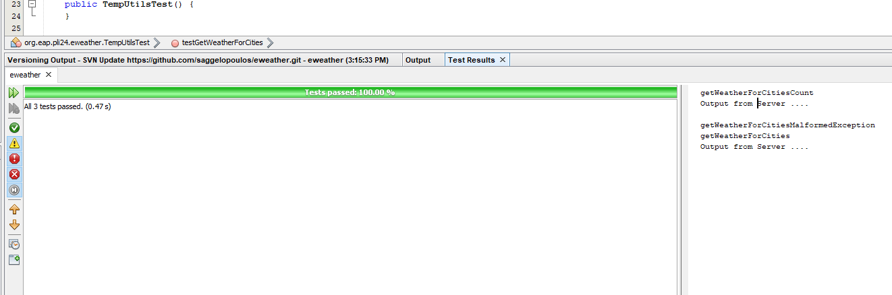

Ερώτημα Ε – Συνολικός Έλεγχος και Εκτέλεση της Εφαρμογής

Απαίτηση | Εικόνα
R1 | 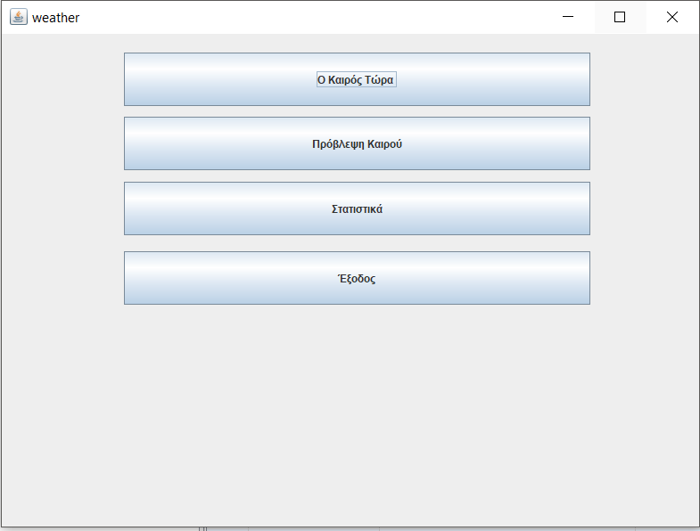  Σύντομa σχόλια αν υπάρχουν
R2 | 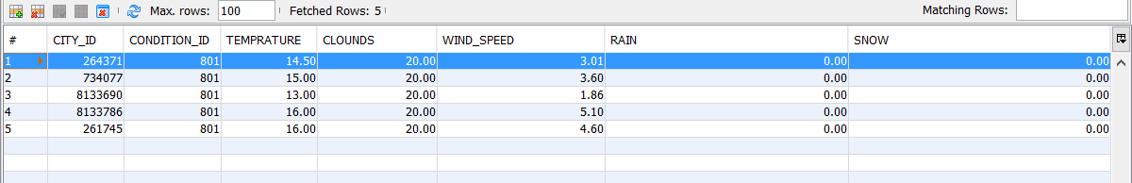  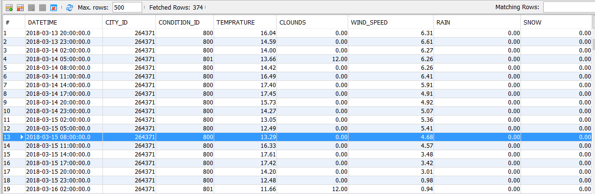
R3 | 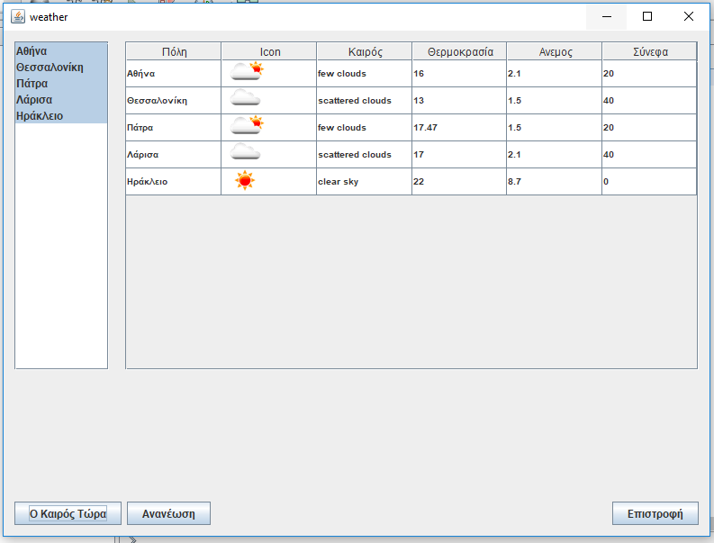
R4 | 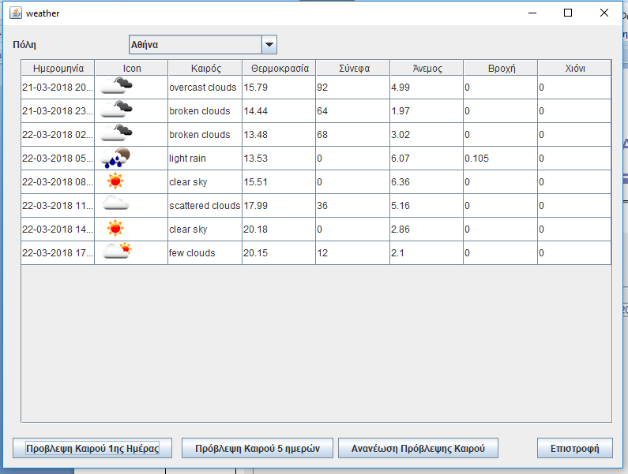  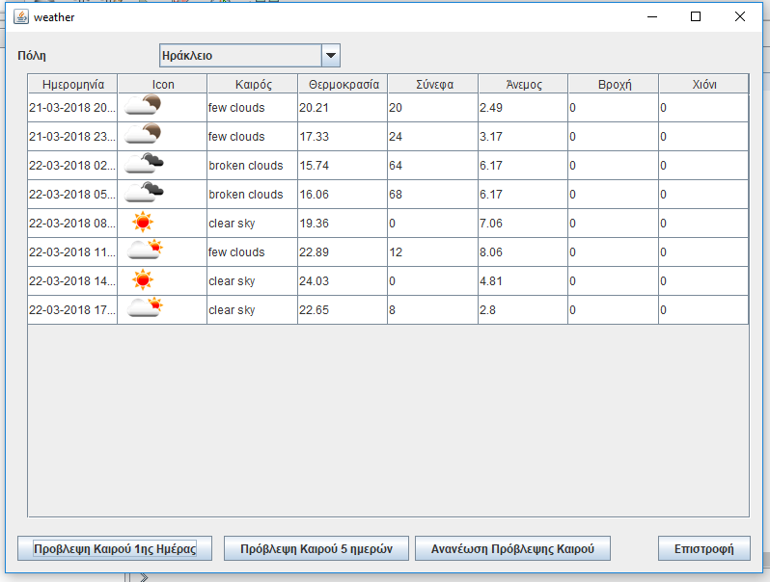
R5 | 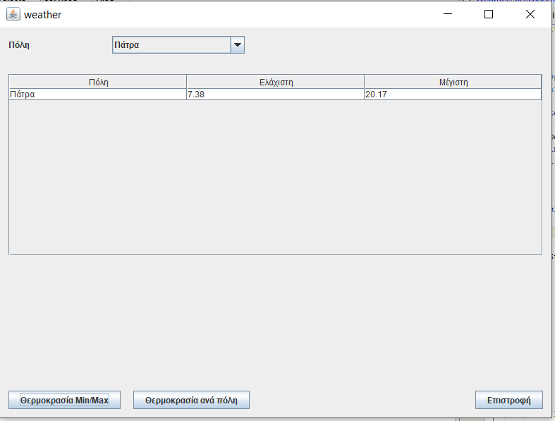

ΚΡΙΤΙΚΟΣ ΑΠΟΛΟΓΙΣΜΟΣ ΤΟΥ ΕΡΓΟΥ
[Κάντε έναν αναλυτικό και κριτικό απολογισμό του έργου αναφέροντας
Α) τα προβλήματα που αντιμετωπίσατε, τι θα αλλάζατε αν είχατε τη δυνατότητα,
Β) τις αποκλίσεις που είχατε σε σχέση με το αρχικό πλάνο διαχείρισης έργου που προτείνατε,
Γ) το χρόνο που χρειαστήκατε για την ολοκλήρωση της κάθε δραστηριότητας αιτιολογώντας τις αποκλίσεις μεταξύ του προϋπολογισθέντα χρόνου και του πραγματικού,
Δ) το πιο πολύτιμο μέλος της ομάδας έργου και τα κριτήρια επιλογής αυτού του μέλους,
Ε) τους κινδύνους που πραγματώθηκαν, καθώς και πως αποκριθήκατε σε αυτούς,
ΣΤ) τι θα αλλάζατε σε ένα επόμενο αντίστοιχο έργο, καθώς και
Ζ) ποια ήταν τα θετικά σημεία που αποκομίσατε από αυτή την εργασία.]

ΑΝΑΦΟΡΕΣ

[Παραθέστε τις βιβλιογραφικές αναφορές (βιβλία, άρθρα, σύνδεσμοι στο διαδίκτυο) που χρησιμοποιήσατε για την υλοποίηση της εργασίας.]

